

โปรแกรมบริหารรับส่ง รายการอาหาร เข้าครัว สำหรับร้านอาหาร

(Order Restaurant) - Gold Edition

Version 1.0

Prepare by

MR. Thospol Hamna (PM)

MR. Udom Neakaew

MR. Jesada Homkhaw

MR. Witsanu Phetnoi

MR. Aekawan Klapson

MR. Boonyarit Boripan

30/10/2559

สารบัญ

หน้า

1. คํานํา (Preface)............................................................................................................................................4

2. บทนํา (Introduction)...................................................................................................................................4

2.1 หลักการและเหตุผล (Overview)..................................................................................................4

2.2 วัตถุประสงค์ (Purpose)................................................................................................................4

2.3 ความต้องการของผู้ใช้ (User Requirements).............................................................................5

2.3.1 ระบบจัดการร้านอาหารหน้าเคาน์เตอร์........................................................................5

2.3.2 ระบบจัดการร้านอาหารจากลูกค้า................................................................................5

2.3.3 ระบบจัดการร้านอาหารภายในห้องครัว.......................................................................6

2.4 คําอธิบายคําศัพท์ที่เกี่ยวข้องกับระบบ (Glossary)........................................................................6

2.5 เอกสารอ้างอิง (References)........................................................................................................6

3. General Description..................................................................................................................................7

3.1 System Environment................................................................................................................7

3.2 User Requirement Definition..................................................................................................9

3.2.1 Function Requirement Definition: ระบบจัดการร้านอาหารจากลูกค้า………….….9

3.2.1.1 หมวดการรับรายการอาหารจากโต๊ะลูกค้า...................................................9

3.2.1.2 หมวดการรับรายการอาหารจากบาร์น้ำ....................................................14

3.2.2 Function Requirement Definition: ระบบจัดการร้านอาหาร

ภายในห้องครัว………………………..……………………………………………………………………..19

3.2.2.1 หมวดรับรายการอาหารภายในห้องครัว....................................................19

3.2.3 Function Requirement Definition: ระบบรับรายการหน้าเคาน์เตอร์…………...….24

3.2.3.1 หมวดรับรายการหน้าเคาน์เตอร์................................................................24

3.2.3.2 หมวดสมาชิก.............................................................................................29

3.2.3.3 หมวดข้อสรุปรายงานต่างๆ........................................................................34

4. System Requirement Specification ....................................................................................................39

4.1 หมวดการรับรายการอาหารจากโต๊ะลูกค้า...................................................................................39

4.2 หมวดการรับรายการอาหารจากบาร์น้ำ……………………………………………….………………..………….43

4.3 หมวดรับการการอาหารภายในห้องครัว………………………………………………..……………..……………47

4.4 หมวดรับรายการหน้าเคาน์เตอร์……………………………………………………………..…………….………….51

4.5 หมวดสมาชิก………………………………………………………………………………………..……………………….55

4.6 หมวดสรุปรายงานต่างๆ…………………………………………………………………………………..………..……59

5. User Interfaces.........................................................................................................................................63

5.1 หมวดการรับรายการอาหารจากโต๊ะลูกค้า…………………………………………………………………………63

5.1.1 หน้าจอการเพิ่มรายการอาหารจากโต๊ะลูกค้า (Usecase:UC010)………………..……….63

5.1.2 หน้าจอการแก้ไขรายการอาหารจากโต๊ะลูกค้า (Usecase:UC020)…………….…………63

5.1.3 หน้าจอการยกเลิกรายการอาหารจากโต๊ะลูกค้า (Usecase:UC030)…………..…………64

5.1.4 หน้าจอการส่งรายการอาหารจากโต๊ะลูกค้าเข้าครัว (Usecase:UC040)……..………...64

5.2 หมวดการรับรายการอาหารจากบาร์น้า…………………………………………………………………………….65

5.2.1หน้าจอการเพิ่มรายการอาหารจากบาร์น้า (Usecase:UC110)………………………..……65

5.2.2 หน้าจอการแก้ไขรายการอาหารจากบาร์น้า (Usecase:UC120)………………………..…65

5.2.3 หน้าจอการลบรายการอาหารจากบาร์น้า (Usecase:UC130)………………………………66

5.2.4 ส่งรายการอาหารจากบาร์น้า (Usecase:UC140)……………………………………………….66

5.3 หมวดรับการการอาหารภายในห้องครัว…………………………………………………………………………….67

5.3.1 หน้าจอแสดงรายการอาหารภายในห้องครัว (Usecase:UC210)…………………..……..67

5.3.2 หน้าจอการแก้ไขรายการอาหารภายในห้องครัว (Usecase:UC220)………………..…..67

5.3.3 หน้าจอแสดงการยกเลิกรายการอาหารภายในห้องครัว (Usecase:UC230)……..……68

5.3.4 หน้าจอการส่งรายการอาหารให้กับพนักงานเพื่อทำการเสิร์ฟให้กับลูกค้า (Usecase:UC240)………………………………………………………………………………………………….68

5.4 หมวดรับรายการหน้าเคาน์เตอร์……………………………………………………………………………………….69

5.4.1 หน้าจอการแสดงการคำนวณเงินให้กับลูกค้า (Usecase:UC310)…………………..…….69

5.4.2 หน้าจอใบเสร็จของลูกค้า (Usecase: UC320)……………………………………..……………69

5.4.3 หน้าจอการแสดงรูปแบบการชำระเงิน (Usecase:UC330)…………………………..….....70

5.4.4 หน้าจอการแสดงการกาหนดส่วนลดให้กับลูกค้า (Usecase:UC340)……………………70

5.5 หมวดสมาชิก…………………………………………………………………………………………………………………71

5.5.1 หน้าจอสำหรับการเพิ่มบัตรสมาชิก (Usecase:UC410)……………………..……………….71

5.5.2 หน้าจอสำหรับเพิ่มสมาชิก (Usecase:UC420)……………………………………..……………71

5.5.3 หน้าจอสำหรับแก้ไขข้อมูลสมาชิก (Usecase:UC430)………………………………………..72

5.5.4 หน้าจอสำหรับลบข้อมูลสมาชิก (Usecase:UC440)……………………………………………72

5.6 หมวดข้อสรุปรายงานต่างๆ……………………………………………………………………………………………..73

5.6.1 หน้าจอแสดงสรุปยอดขายอาหารในแต่ละวัน (Usecase:UC510)………………..………73

5.6.2 หน้าจอแสดงสรุปยอดเงินที่ได้ในแต่ละวัน (Usecase: UC520)…………………..……….73

5.6.3 หน้าจอแสดงสรุปยอดคงเหลือของสต็อกสินค้า (Usecase:UC530)………………………74

5.6.4 หน้าจอแสดงสรุปการสมัครสมาชิกของลูกค้าในแต่ละวัน (Usecase:UC540)……..…74

6. Appendices...............................................................................................................................................75

6.1 คุณสมบัติทางด้านฮาร์ดแวร์ (Hardware Specification) .........................................................75

6.2 คุณสมบัติทางดานระบบจัดการฐานขอมูล (Database Specification).....................................75

7. Index.........................................................................................................................................................75

**1.คำนำ (Preface)**

เอกสารชุดนี้จัดทำขึ้นเพื่ออธิบายถึงวัตถุประสงค์ ขอบเขตและรายละเอียดการทำงานของระบบงาน ย่อยของระบบร้านอาหารออนไลน์ เวอร์ชั่น 2.0

**Revision History**

|  |  |  |  |
| --- | --- | --- | --- |
| Name | Date | Description | Version |
| System Order restaurant | 26/10/2559 | First System Requirement Specification to System Order restaurant | V 1.0 |
| System Order restaurant | 21/11/2559 | Requirement addition to System Order restaurant | V 2.0 |

**2. บทนำ (Introduction)**

**2.1หลักการและเหตุผล (Overview)**

จากการที่ทางกลุ่มเคยทำงานเกี่ยวกับร้านอาหาร โดยทั่วไปจะประสบกับปัญหาต่างๆ ไม่ว่าจะเป็นปัญหาทางการสั่งอาหารของลูกค้า ปัญหาทางด้านเวลาในการรับรายการอาหารจากลูกค้า และความถูกต้องของรายการอาหารที่ลูกค้าสั่งมา และที่สำคัญคือ ความล่าช้าในการรับส่งรายการอาหารจากลูกค้าเพื่อให้พนักงานจัดส่งไปยังห้องครัว เนื่องจากความล้าสมัยของเทคโนโลยีจึงเป็นปัญหาทำให้เกิดผลกระทบต่อกระบวนการจัดส่งอาหาร

หลังจากที่ได้มีเทคโนโลยีใหม่ๆเข้ามา ทางกลุ่มก็ได้เห็นถึงความสำคัญของการนำเอาเทคโนโลยีใหม่ๆนั้นเข้ามาใช้ควบคู่กับทางร้านอาหารในการบริหารการรับส่งรายการอาหารเข้าครัวสำหรับร้านอาหาร เทคโนโลยีใหม่ๆเหล่านี้จะเข้ามาช่วยในการจัดการและแก้ไขปัญหาเกี่ยวกับความล่าช้าในการบริหารจัดการรับส่งรายการอาหาร นอกจากนี้ยังช่วยให้ลดทรัพยากรในการดำเนินงานต่างๆลงไปอีกด้วย

จากปัญหาต่างๆที่เกิดขึ้นเกี่ยวกับทางร้านอาหารทางกลุ่มผู้จัดทำจึงได้เห็นถึงประโยชน์ของการนำเอาเทคโนโลยีมาช่วยในการจัดการดำเนินงาน สามารถปฏิบัติงานต่างๆได้อย่างรวดเร็ว และมีความถูกต้องของการจัดการมากยิ่งขึ้น ทั้งนี้เพื่อต้องการแบ่งเบาภาระงานให้กับพนักงานภายในร้านอาหาร

2**.2 วัตถุประสงค์ (Purpose)**

- เพื่อตอบสนองความต้องการของร้านอาหารขนาดใหญ่ที่ดูแลควบคุมยาก

- เพื่อสามารควบคุมการทำงานของระบบภายในร้านได้อย่างรวดเร็วและถูกต้อง

- เพื่อแก้ไขปัญหาที่เกิดขึ้นซ้ำๆภายในร้านอาหาร เช่น ความล่าช้า ความผิดพลาดของรายการอาหาร

**2.3 ความต้องการของผู้ใช้ (User Requirements)**

การพัฒนาระบบร้านอาหารแบ่งการทำงานออกเป็น 3ส่วนใหญ่ๆ

**2.3.1 ระบบจัดการร้านอาหารหน้าเคาน์เตอร์**

หมวดรับรายการหน้าเคาน์เตอร์

|  |  |
| --- | --- |
| **Requirement ID** | **Requirements** |
| COU-REQ-01 | พนักงานสามารถดำเนินการคิดคำนวณเงินให้กับลูกค้าได้ |
| COU-REQ-02 | พนักงานสามารถดำเนินการออกใบเสร็จให้กับลูกค้าได้ |
| COU-REQ-03 | พนักงานสามารถดำเนินการรับเงินสดหรือบัตรเครดิตจากลูกค้าได้ |
| COU-REQ-04 | พนักงานสามารถกำหนดส่วนลดให้กับลูกค้าได้ |

หมวดสมาชิก

|  |  |
| --- | --- |
| Requirement ID | Requirements |
| MEM-REQ-01 | พนักงานสามารถดำเนินการเพิ่มประเภทของสมาชิกได้ |
| MEM-REQ-02 | พนักงานสามารถดำเนินการในการเพิ่มข้อมูลของสมาชิกได้ |
| MEM-REQ-03 | พนักงานสามารถดำเนินการในการแก้ไขข้อมูลของสมาชิกได้ |
| MEM-REQ-04 | พนักงานสามารถดำเนินการในการลบข้อมูลของสมาชิกได้ |

หมวดข้อสรุปรายงานต่างๆ

|  |  |
| --- | --- |
| **Requirement ID** | **Requirements** |
| REP-REQ-01 | พนักงานสามารถดำเนินการในการสรุปยอดขายอาหารในแต่ละวัน |
| REP-REQ-02 | พนักงานสามารถดำเนินการในการตรวจสอบยอดเงินที่ได้ในแต่ละวัน |
| REP-REQ-03 | พนักงานสามารถดำเนินการในการตรวจสอบยอดคงเหลือของสต็อกสินค้า |
| REP-REQ-04 | พนักงานสามารถดำเนินการในการตรวจสอบการสมัครสมาชิกของลูกค้าในแต่ละวัน |

**2.3.2 ระบบจัดการร้านอาหารจากลูกค้า**

หมวดการรับรายการอาหารจากโต๊ะลูกค้า

|  |  |
| --- | --- |
| **Requirement ID** | **Requirements** |
| TAP-REQ-01 | พนักงานสามารถดำเนินการเพิ่มรายการอาหารของลูกค้าได้ |
| TAP-REQ-02 | พนักงานสามารถดำเนินการแก้ไขรายการอาหารของลูกค้าได้ |
| TAP-REQ-03 | พนักงานสามารถดำเนินการลบรายการอาหารของลูกค้าได้ |
| TAP-REQ-04 | พนักงานสามารถดำเนินการส่งรายการอาหารของลูกค้าได้ |

หมวดการรับรายการอาหารจากบาร์น้ำ

|  |  |
| --- | --- |
| Requirement ID | Requirements |
| BAR-REQ-01 | พนักงานสามารถดำเนินการเพิ่มรายการอาหารของลูกค้าได้ |
| BAR-REQ-02 | พนักงานสามารถดำเนินการแก้ใขรายการอาหารของลูกค้าได้ |
| BAR-REQ-03 | พนักงานสามารถดำเนินการลบรายการอาหารของลูกค้าได้ |
| BAR-REQ-04 | พนักงานสามารถดำเนินการส่งรายการอาหารของลูกค้าได้ |

**2.3.3 ระบบจัดการร้านอาหารภายในห้องครัว**

หมวดรับการการอาหารภายในห้องครัว

|  |  |
| --- | --- |
| Requirement ID | Requirements |
| KIT-REQ-01 | พนักงานสามารถดำเนินการรับรายการอาหารของลูกค้าได้ |
| KIT-REQ-02 | พนักงานสามารถดำเนินการยกเลิกรายการอาหารของลูกค้าได้ |
| KIT-REQ-03 | พนักงานสามารถดำเนินการแก้ไขรายการอาหารของลูกค้าได้ |
| KIT-REQ-04 | พนักงานสามารถดำเนินการส่งรายการอาหารของลูกค้าได้ |

**2.4 คำอธิบายคำศัพท์ที่เกี่ยวข้องกับระบบ (Glossary)**

|  |  |
| --- | --- |
| **คำศัพท์** | **คำอธิบาย** |
| **ร้านอาหาร** | ร้านอาหารที่จะนำไปใช้นั้น เป็นร้าน[ก๋วยเตี๋ยวต้มยำกุ้งมะนาวไข่หวาน](https://th-th.facebook.com/%E0%B8%81%E0%B9%8B%E0%B8%A7%E0%B8%A2%E0%B9%80%E0%B8%95%E0%B8%B5%E0%B9%8B%E0%B8%A2%E0%B8%A7%E0%B8%95%E0%B9%89%E0%B8%A1%E0%B8%A2%E0%B8%B3%E0%B8%81%E0%B8%B8%E0%B9%89%E0%B8%87%E0%B8%A1%E0%B8%B0%E0%B8%99%E0%B8%B2%E0%B8%A7%E0%B9%84%E0%B8%82%E0%B9%88%E0%B8%AB%E0%B8%A7%E0%B8%B2%E0%B8%99-494689790607697/)  ซึ่งตั้งอยู่ในเขตสามกอง จังหวัดภูเก็ต |
| **อาหาร** | ข้อมูลของอาหารที่ขายภายในร้านจะมี ชื่ออาหาร ราคาอาหาร และประเภทของอาหาร โดยแบ่งออกเป็น อาหารคาวหวาน และเครื่องดื่ม |
| **โต๊ะ** | ในร้านอาหารจะมีทั้งหมด 25 โต๊ะแบ่งโต๊ะออกเป็น 2 ส่วน คือ ส่วนโต๊ะอาหารปกติ กับส่วนบาร์น้ำ โดยส่วนโต๊ะอาหารปกติมี 15 โต๊ะ และในส่วนของบาร์น้ำมีทั้งหมด 10โต๊ะ |

**2.5 เอกสารอ้างอิง (References)**

• Pressman, Roger S., Software Engineering A Practitioner’s Approach, third edition,

• McGraw-Hill, Inc., 1992. Sommerville, I., Software Engineering, Addison-Wesley Publishing Company, Inc.,1995.

• IEEE. IEEE Std 830-1998 IEEE Recommended Practice for Software Requirements Specifications. IEEE Computer Society, 1998.

**3. General Description**

**3.1System Environment**

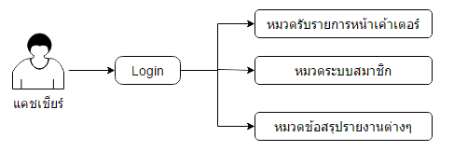**ระบบจัดการร้านอาหารหน้าเคาน์เตอร์**

ระบบจัดการร้านอาหารหน้าเคาน์เตอร์ ระบบงานนี้เป็นระบบงานสำหรับพนักงานแคชเชียร์ซึ่งพนักงานแคชเชียร์ สามารถที่จะดำเนินการพิมพ์ใบเสร็จสำหรับคิดเงิน จัดทำรายงานสรุป และทำการสมัครสมาชิก สำหรับการทำงานของระบบนี้จะแบ่งการทำงานออกเป็น 3 หมวด ดังนี้

หมวดรับรายการหน้าเคาน์เตอร์ ใช้สำหรับคิดคำนวณเงิน ออกใบเสร็จ ดำเนินการรับเงินสดหรือบัตร เครดิตกำหนดส่วนลดให้กับลูกค้า

หมวดสมาชิก ใช้สำหรับกำหนดประเภทของสมาชิก เพิ่มข้อมูลของสมาชิก แก้ไขข้อมูล ของสมาชิก ลบข้อมูลของสมาชิก

หมวดข้อสรุปรายงานต่างๆ ใช้สำหรับสรุปยอดขายอาหารในแต่ละวัน ตรวจสอบยอดเงินที่ได้ในแต่ละ วันตรวจสอบยอดคงเหลือของสต็อกสินค้า ตรวจสอบการสมัครสมาชิก ของลูกค้าในแต่ละวัน

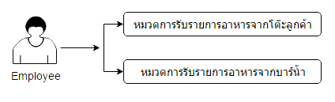**ระบบจัดการร้านอาหารจากลูกค้า**

ระบบจัดการร้านอาหารจากลูกค้า ระบบงานนี้เป็นระบบงานสำหรับพนักงานซึ่งพนักงาน สามารถที่จะดำเนินการเพิ่มรายการอาหาร แก้ไขรายการอาหาร ลบรายการอาหาร ส่งรายการอาหาร และยกเลิกรายการอาหาร สำหรับการทำงานของระบบนี้จะแบ่งการทำงานออกเป็น 2 หมวด ดังนี้

หมวดการรับรายการอาหารจากโต๊ะลูกค้า ใช้สำหรับเพิ่มรายการอาหาร การลบรายการอาหาร แก้ไขรายการ อาหาร ส่งรายการอาหาร

หมวดรับรายการอาหารจากบาร์น้ำ ใช้สำหรับเพิ่มรายการอาหาร การลบรายการอาหาร แก้ไขรายการ อาหาร ส่งรายการอาหาร

**ระบบจัดการร้านอาหารภายในครัว**

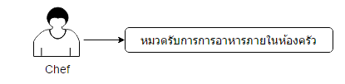

ระบบจัดการร้านอาหารภายในห้องครัว ระบบงานนี้เป็นระบบงานสำหรับพ่อครัวซึ่งพ่อครัว สามารถที่จะดำเนินการรับรายการอาหาร แก้ไขรายการอาหาร ลบรายการอาหาร และยกเลิกรายการอาหาร สำหรับการทำงานของระบบนี้จะแบ่งการทำงานออกเป็น 1 หมวด ดังนี้

หมวดรับรายการอาหารภายในห้องครัว ใช้สำหรับรับรายการอาหาร แก้ไขรายการอาหาร ลบรายการ อาหาร และยกเลิกรายการอาหาร

**3.2 User Requirement Definition**

**3.2.1 Function Requirement Definition: ระบบจัดการร้านอาหารจากลูกค้า**

**Use Case Diagram Level 0: ระบบจัดการร้านอาหารจากลูกค้า**

**3.2.1.1 หมวดการรับรายการอาหารจากโต๊ะลูกค้า**

Employees

นาย ทศพล เหมนะ 5730213032 SE

**Use Case: UC010**

**Requirement ID: TAP-REQ-01**

**Diagram**

Employees

**Brief Description**

ใช้สำหรับการเพิ่มรายการการสั่งซื้อให้กับลูกค้า

**Initial Step-By-Step Description**

1. พนักงานเลือกเมนู “เปิดโต๊ะเริ่มสั่งอาหาร”

2. ระบบแสดงหน้าจอให้เลือกโต๊ะที่ลูกค้าจะนั่ง

3. พนักงานทำการคลิก เลือกโต๊ะที่ลูกค้าต้องการนั่ง

4. ระบบแสดงหน้าจอให้ลูกกค้าเลือกประเภทอาหาร

5. พนักงานเลือกอาหารที่ลูกค้าสั่ง

5. ระบบจะแสดงรูปโต๊ะ พร้อมกับสถานะของโต๊ะ แล้วก็รายการอาหารที่ลูกค้าเลือก และจะแสดงปุ่ม ยืนยันการเลือก

6. พนักยืนยันการสั่งรายการอาหารที่ลูกค้าสั่ง

7. ระบบสรุปรายการอาหารที่ลูกค้าเลือก เวลาที่เริ่มใช้บริการ และเลขที่บิลการสั่งซื้อของลูกค้า

**Xref: [Order Restaurant -SRS]/4.1.1/pg.39**

**Non-functional requirements definition**

1.ในการเพิ่มรายการอาหารที่ลูกค้าสั่งในแต่ละรายการจะใช้เวลา 1 วินาที ในการเพิ่มรายการการอาหาร

นาย ทศพล เหมนะ 5730213032 SE

**Use Case: UC020**

**Requirement ID: TAP-REQ-01**

**Diagram**

Employees

**Brief Description**

ใช้สำหรับการแก้ไขรายการการสั่งซื้อให้กับลูกค้า

**Initial Step-By-Step Description**

1. พนักงานเลือกเมนู “ดู/แก้ไขรายการ”

2. ระบบแสดงหน้าจอให้สำหรับการแก้ไขรายการอาหาร

3. พนักงานทำการคลิก เลือกรายการที่ลูกค้าต้องการเปลี่ยนแปลง

4. ระบบแสดงหน้าจอให้ลูกค้าเลือกว่าต้องการเปลี่ยนแปลงอะไรของรายการอาหาร

5. พนักงานเลือกรายการที่ลูกค้าต้องการเปลี่ยนเช่น ยกเลิกรายการอาหารที่สั่งไปหนึ่งรายการ

5. ระบบจะแสดงหน้าจอให้ลูกค้าระบุเหตุผลที่ต้องการเปลี่ยนแปลง

6. พนักระบุเหตุผลของลูกค้าที่เปลี่ยนแปลงรายการอาหาร

7. ระบบจะแสดงหน้าจอว่ารายการอาหารดังกล่าวถูกยกเลิกแล้ว

**Xref: [Order Restaurant -SRS]/4.1.2/pg.40**

**Non-functional requirements definition**

1. ในการแก้ไขรายการอาหารที่ลูกค้าสั่งในแต่ละรายการจะใช้เวลา 1 วินาที ในการแก้ไขรายการการอาหาร

นาย ทศพล เหมนะ 5730213032 SE

**Use Case: UC030**

**Requirement ID: TAP-REQ-03**

**Diagram**

Employees

**Brief Description**

ใช้สำหรับการลบรายการการสั่งซื้อให้กับลูกค้า

**Initial Step-By-Step Description**

1. พนักงานเลือกเมนู “ดู/แก้ไขรายการ”

2. ระบบแสดงหน้าจอให้สำหรับการแก้ไขรายการอาหาร

3. พนักงานทำการคลิก เลือกรายการที่ลูกค้าต้องการลบ

4. ระบบจะแสดงหน้าจอให้ลูกค้าระบุเหตุผลที่ต้องการยกเลิก

5. พนักระบุเหตุผลของลูกค้าที่ทำการยกเลิกรายการอาหาร

6. ระบบจะแสดงหน้าจอว่ารายการอาหารดังกล่าวถูกยกเลิกแล้ว

**Xref: [Order Restaurant -SRS]/4.1.3/pg.41**

**Non-functional requirements definition**

1. ในการลบหรือยกเลิกรายการอาหารที่ลูกค้าสั่งในแต่ละรายการจะใช้เวลา 1 วินาที ในการยกเลิกรายการการอาหาร

นาย ทศพล เหมนะ 5730213032 SE

**Use Case: UC040**

**Requirement ID: TAP-REQ-04**

**Diagram**

Employees

**Brief Description**

ใช้สำหรับการส่งรายการการสั่งซื้อให้กับลูกค้า

**Initial Step-By-Step Description**

1. พนักงานเลือกเมนู “เปิดโต๊ะเริ่มสั่งอาหาร”

2. ระบบแสดงหน้าจอให้เลือกโต๊ะที่ลูกค้าจะนั่ง

3. พนักงานทำการคลิก เลือกโต๊ะที่ลูกค้าต้องการนั่ง

4. ระบบแสดงหน้าจอให้ลูกกค้าเลือกประเภทอาหาร

5. พนักงานเลือกอาหารที่ลูกค้าสั่ง

5. ระบบจะแสดงรูปโต๊ะ พร้อมกับสถานะของโต๊ะ แล้วก็รายการอาหารที่ลูกค้าเลือก และจะแสดงปุ่ม ยืนยันการเลือก

6. พนักยืนยันการสั่งรายการอาหารที่ลูกค้าสั่ง

7. ระบบสรุปรายการอาหารที่ลูกค้าเลือก เวลาที่เริ่มใช้บริการ และเลขที่บิลการสั่งซื้อของลูกค้า และ การส่งรายการอาหารไปยังครัว

8. พนักทำการส่งรายการอาหารที่ลูกค้าสั่งไปยังครัว

9. ระบบแสดงหน้าจอการส่งรายการอาหารที่ลูกค้าสั่งไปยังครัว

**Xref: [Order Restaurant -SRS]/4.1.4/pg.42**

**Non-functional requirements definition**

1.ในการส่งรายการอาหารที่ลูกค้าสั่งในแต่ละรายการไปยังครัวจะใช้เวลาเพียง1 วินาที ในการส่งรายการการอาหาร

นาย ทศพล เหมนะ 5730213032 SE

**3.2.1.2 หมวดการรับรายการอาหารจากบาร์น้ำ**

Employees

นายเจษฎา หอมขาว 5730213070 SE

**Use Case: UC110**

**Requirement ID: BAR-REQ-01**

**Diagram**

Employees

**Brief Description**

ใช้สำหรับการเพิ่มรายการการสั่งซื้อให้กับลูกค้า

**Initial Step-By-Step Description**

1. ระบบแสดงเมนูของระบบ

2. พนักงานเลือกเมนู “เปิดโต๊ะเริ่มสั่งอาหาร”

3. ระบบแสดงหน้าจอให้เลือกโซนที่นั่ง

4. พนักงานคลิกเลือกโซนบาร์น้ำ

5. ระบบแสดงหน้าจอให้เลือกโต๊ะที่ลูกค้าจะนั่ง

6. พนักงานทำการคลิก เลือกโต๊ะที่ลูกค้าต้องการนั่ง

7. ระบบแสดงหน้าจอให้ลูกกค้าเลือกประเภทอาหาร

8. พนักงานเลือกอาหารที่ลูกค้าสั่ง

9. ระบบจะแสดงรูปโต๊ะ พร้อมกับสถานะของโต๊ะ แล้วก็รายการอาหารที่ลูกค้าเลือก และจะแสดงปุ่ม ยืนยันการเลือก

10. พนักยืนยันการสั่งรายการอาหารที่ลูกค้าสั่ง

11. ระบบสรุปรายการอาหารที่ลูกค้าเลือก เวลาที่เริ่มใช้บริการ และเลขที่บิลการสั่งซื้อของลูกค้า

**Xref: [Order Restaurant -SRS]/4.2.1/pg.43**

**Non-functional requirements definition**

1.ในการรับรายการอาหารจากพนักงานจะใช้เวลาเพียง 1 วินาที ในการรับรายการการอาหาร

นายเจษฎา หอมขาว 5730213070 SE

**Use Case: UC120**

**Requirement ID: BAR-REQ-02**

**Diagram**

Employees

**Brief Description**

ใช้สำหรับการแก้ไขรายการการสั่งซื้อให้กับลูกค้า

**Initial Step-By-Step Description**

1. ระบบแสดงเมนูของระบบ

2. พนักงานเลือกเมนู “ดู/แก้ไขรายการ”

3. ระบบแสดงหน้าจอให้สำหรับการแก้ไขรายการอาหาร

4. พนักงานทำการคลิก เลือกรายการที่ลูกค้าต้องการเปลี่ยนแปลง

5. ระบบแสดงหน้าจอให้ลูกค้าเลือกว่าต้องการเปลี่ยนแปลงอะไรของรายการอาหาร

6. พนักงานเลือกรายการที่ลูกค้าต้องการเปลี่ยนเช่น ยกเลิกรายการอาหารที่สั่งไปหนึ่งรายการ

7. ระบบจะแสดงหน้าจอให้ลูกค้าระบุเหตุผลที่ต้องการเปลี่ยนแปลง

8. พนักระบุเหตุผลของลูกค้าที่เปลี่ยนแปลงรายการอาหาร

9. ระบบจะแสดงหน้าจอว่ารายการอาหารดังกล่าวถูกยกเลิกแล้ว

**Xref: [Order Restaurant -SRS]/4.2.2/pg.44**

**Non-functional requirements definition**

1. ในการแก้ไขรายการอาหารจะใช้เวลาเพียง 1 วินาที ในการแก้ไขรายการการอาหาร

นายเจษฎา หอมขาว 5730213070 SE

**Use Case: UC130**

**Requirement ID: BAR-REQ-03**

**Diagram**

Employees

**Brief Description**

ใช้สำหรับการลบรายการการสั่งซื้อให้กับลูกค้า

**Initial Step-By-Step Description**

1. ระบบแสดงเมนูของระบบ

2. พนักงานเลือกเมนู “ดู/แก้ไขรายการ”

3. ระบบแสดงหน้าจอให้สำหรับการแก้ไขรายการอาหาร

4. พนักงานทำการคลิก เลือกรายการที่ลูกค้าต้องการลบ

5. ระบบจะแสดงหน้าจอให้ลูกค้าระบุเหตุผลที่ต้องการยกเลิก

6. พนักระบุเหตุผลของลูกค้าที่ทำการยกเลิกรายการอาหาร

7. ระบบจะแสดงหน้าจอว่ารายการอาหารดังกล่าวถูกยกเลิกแล้ว

**Xref: [Order Restaurant -SRS]/4.2.3/pg.45**

**Non-functional requirements definition**

1. ในการยกเลิกรายการอาหารจะใช้เวลาเพียง 1 วินาที ในการยกเลิกรายการการอาหาร

นายเจษฎา หอมขาว 5730213070 SE

**Use Case: UC140**

**Requirement ID: BAR-REQ-04**

**Diagram**

Employees

**Brief Description**

ใช้สำหรับการส่งรายการการสั่งซื้อให้กับลูกค้า

**Initial Step-By-Step Description**

1. ระบบแสดงเมนูของระบบ

2. พนักงานเลือกเมนู “เปิดโต๊ะเริ่มสั่งอาหาร”

3. ระบบแสดงหน้าจอให้เลือกโซนที่นั่ง

4. พนักงานคลิกเลือกโซนบาร์น้ำ

5. ระบบแสดงหน้าจอให้เลือกโต๊ะที่ลูค้าจะนั่ง

6. พนักงานทำการคลิก เลือกโต๊ะที่ลูกค้าต้องการนั่ง

7. ระบบแสดงหน้าจอให้ลูกกค้าเลือกประเภทอาหาร

8. พนักงานเลือกอาหารที่ลูกค้าสั่ง

9. ระบบจะแสดงรูปโต๊ะ พร้อมกับสถานะของโต๊ะ แล้วก็รายการอาหารที่ลูกค้าเลือก และจะแสดงปุ่ม ยืนยันการเลือก

10. พนักยืนยันการสั่งรายการอาหารที่ลูกค้าสั่ง

11. ระบบสรุปรายการอาหารที่ลูกค้าเลือก เวลาที่เริ่มใช้บริการ และเลขที่บิลการสั่งซื้อของลูกค้า และ การส่งรายการอาหารไปยังครัว

12. พนักทำการส่งรายการอาหารที่ลูกค้าสั่งไปยังครัว

13. ระบบแสดงหน้าจอการส่งรายการอาหารที่ลูกค้าสั่งไปยังครัว

**Xref: [Order Restaurant -SRS]/4.2.4/pg.46**

**Non-functional requirements definition**

1.ในการส่งรายการอาหารไปยังพนักงานจะใช้เวลาเพียง1วินาที ในการส่งรายการการอาหาร

นายเจษฎา หอมขาว 5730213070 SE

**3.2.2 Function Requirement Definition: ระบบจัดการร้านอาหารภายในห้องครัว**

**Use Case Diagram Level 0: ระบบจัดการร้านอาหารภายในห้องครัว**

**3.2.2.1 หมวดรับการการอาหารภายในห้องครัว**

Chef

นาย อุดม แนะแก้ว 5730213039 SE

**Use Case: UC210**

**Requirement ID: KIT-REQ-01**

**Diagram**

Chef

**Brief Description**

ใช้สำหรับการรับรายการอาหาร

**Initial Step-By-Step Description**

1. ระบบแสดงเมนูของระบบ

2. พ่อครัวเลือกเมนู “ห้องครัว”

3.ระบบแสดงรายการอาหารที่ลูกค้าสั่ง

**Xref: [Order Restaurant -SRS]/4.3.1/pg.47**

**Non-functional requirements definition**

1ในการรับรายการอาหารจากพนักงานจะใช้เวลาเพียง1วินาที ในการรับรายการการอาหาร

นาย อุดม แนะแก้ว 5730213039 SE

**Use Case: UC220**

**Requirement ID: KIT-REQ-02**

**Diagram**

Chef

**Brief Description**

ใช้สำหรับการแก้ไขรายการการสั่งซื้อให้กับลูกค้า

**Initial Step-By-Step Description**

1. ระบบแสดงเมนูของระบบ

2. พ่อครัวเลือกเมนู “ดู/แก้ไขรายการ”

3. ระบบแสดงหน้าจอให้สำหรับการแก้ไขรายการอาหาร

4. พ่อครัวทำการคลิก เลือกรายการที่ลูกค้าต้องการเปลี่ยนแปลง

5. ระบบแสดงหน้าจอให้เลือกว่าต้องการเปลี่ยนแปลงอะไรของรายการอาหาร

6. พ่อครัวเลือกรายการที่ลูกค้าต้องการเปลี่ยนเช่น ยกเลิกรายการอาหารที่สั่งไปหนึ่งรายการ

7. ระบบจะแสดงเหตุผลที่ต้องการเปลี่ยนแปลง

8. พ่อครัวระบุเหตุผลของลูกค้าที่เปลี่ยนแปลงรายการอาหาร

9. ระบบจะแสดงหน้าจอว่ารายการอาหารดังกล่าวถูกยกเลิกแล้ว

**Xref: [Order Restaurant -SRS]/4.3.2/pg.48**

**Non-functional requirements definition**

1. ในการแก้ไขรายการอาหารจะใช้เวลาเพียง1วินาที ในการแก้ไขรายการการอาหาร

นาย อุดม แนะแก้ว 5730213039 SE

**Use Case: UC230**

**Requirement ID: KIT-REQ-03**

**Diagram**

Chef

**Brief Description**

ใช้สำหรับการยกเลิกรายการอาหารที่สั่ง

**Initial Step-By-Step Description**

1. ระบบแสดงเมนูของระบบ

2. พ่อครัวงานเลือกเมนู “ดู/แก้ไขรายการ”

3. ระบบแสดงหน้าจอให้สำหรับการแก้ไขรายการอาหาร

4. พ่อครัวทำการคลิก เลือกรายการที่ต้องการยกเลิก

5. ระบบจะแสดงหน้าจอให้ระบุเหตุผลที่ต้องการยกเลิกรายการอาหาร

6. พ่อครัวระบุเหตุผลที่จะยกเลิกรายการอาหาร

7. ระบบจะแสดงปุ่มให้ยืนยันการยกเลิก

8.พ่อครัวทำการกดยืนยัน

**Xref: [Order Restaurant -SRS]/4.3.3/pg.49**

**Non-functional requirements definition**

1. ในการยกเลิกรายการอาหารจะใช้เวลาเพียง1วินาที ในการยกเลิกรายการการอาหาร

นาย อุดม แนะแก้ว 5730213039 SE

**Use Case: UC240**

**Requirement ID: KIT-REQ-04**

**Diagram**

Chef

**Brief Description**

ใช้สำหรับการส่งรายการอาหารให้กับพนักงาน

**Initial Step-By-Step Description**

1. ระบบแสดงเมนูของระบบ

1. พ่อครัวเลือกเมนู “ดู/แก้ไขรายการ”

2. ระบบแสดงหน้าจอให้เลือกโซนโต๊ะที่จะส่งอาหาร

3.พ่อครัวเลือกโต๊ะที่จะส่งอาหาร

4.ระบบแสดงหน้าจอให้เลือกรายการอาหารที่จะส่งครัว

5.พ่อครัวคลิกเลือกส่งรายการอาหารเพื่อทำการเสิร์ฟ

**Xref: [Order Restaurant -SRS]/4.3.4/pg.50**

**Non-functional requirements definition**

1ในการส่งรายการอาหารไปยังพนักงานจะใช้เวลาเพียง1วินาที ในการส่งรายการการอาหาร

นาย อุดม แนะแก้ว 5730213039 SE

**3.2.3 Function Requirement Definition: ระบบรับรายการหน้าเคาน์เตอร์**

**Use Case Diagram Level 0: ระบบรับรายการหน้าเคาน์เตอร์**

3.2.3.1 **หมวดรับรายการหน้าเคาน์เตอร์**

Cashier

นาย วิษณุ เพชรน้อย 5730213071 SE

**Use Case: UC310**

**Requirement ID: COU-REQ-01**

**Diagram**

Cashier

**Brief Description**

ใช้สำหรับคิดคำนวนเงินให้กับลูกค้า

**Initial Step-By-Step Description**

1. ระบบแสดงเมนูของระบบ

2. พนักงานเลือกเมนู “รับเงินออกใบเสร็จ”

3. ระบบแสดงหน้าจอให้เลือกโซนที่นั่ง

4. พนักงานคลิกเลือกโซนทั้งหมด

5. ระบบแสดงหน้าจอให้เลือกโต๊ะที่ลูกค้านั่ง

6. พนักงานทำการคลิก เลือกโต๊ะที่ลูกค้าต้องคิดเงิน

7. พนักงานเลือกเมนูรับเงิน และพนักงานแจ้งจำนวนเงินให้ลูกค้าทราบ

8. พนักงานเลือกรูปแบบการชำระเงินสด บัตรเครดิต หรือเงินเชื่อ

9. พนักงานกรอกจำนวนเงินตามที่ได้รับมาจากลูกค้า

10. พนักงานคลิกยืนยัน ออกใบเสร็จ

11. ระบบจะกลับไปหน้ารายการอาหารและแสดงจำนวนเงินทอนที่พนักงานต้องทอนให้ลูกค้า

12. ระบบพิมพ์ใบเสร็จ

**Xref: [Order Restaurant -SRS]/4.4.1/pg.51**

**Non-functional requirements definition**

1.ในการรับชื่อโต๊ะจากพนักงานจะใช้เวลาเพียง 1 วินาที ในการรับในการรับชื่อโต๊ะ

นาย วิษณุ เพชรน้อย 5730213071 SE

**Use Case: UC320**

**Requirement ID: COU-REQ-02**

**Diagram**

Cashier

**Brief Description**

ใช้สำหรับออกใบเสร็จให้ลูกค้า

**Initial Step-By-Step Description**

1. ระบบแสดงเมนูของระบบ

2. พนักงานเลือกเมนู “รับเงินออกใบเสร็จ”

3. ระบบแสดงหน้าจอให้เลือกโซนที่นั่ง

4. พนักงานคลิกเลือกโซนทั้งหมด

5. ระบบแสดงหน้าจอให้เลือกโต๊ะที่ลูกค้านั่ง

6. พนักงานทำการคลิก เลือกโต๊ะที่ลูกค้าต้องคิดเงิน

7. พนักงานเลือกเมนูใบเสร็จ

8. ระบบพิมพ์ใบเสร็จ

**Xref: [Order Restaurant -SRS]/4.2.2/pg.52**

**Non-functional requirements definition**

1. ในการออกใบเสร็จจะใช้เวลาเพียง 3 วินาที ในการออกใบเสร็จ

นาย วิษณุ เพชรน้อย 5730213071 SE

**Use Case: UC330**

**Requirement ID: COU-REQ-03**

**Diagram**

Cashier

**Brief Description**

ใช้สำหรับเลือกรูปแบบการชำระเงินของลูกค้า

**Initial Step-By-Step Description**

1. ระบบแสดงเมนูของระบบ

2. พนักงานเลือกเมนู “รับเงินออกใบเสร็จ”

3. ระบบแสดงหน้าจอให้เลือกโซนที่นั่ง

4. พนักงานคลิกเลือกโซนทั้งหมด

5. ระบบแสดงหน้าจอให้เลือกโต๊ะที่ลูกค้านั่ง

6. พนักงานทำการคลิก เลือกโต๊ะที่ลูกค้าต้องคิดเงิน

7. พนักงานเลือกเมนูรับเงิน และพนักงานแจ้งจำนวนเงินให้ลูกค้าทราบ

8. พนักงานเลือกรูปแบบการชำระเงินสด บัตรเครดิต หรือเงินเชื่อ

9. พนักงานกรอกจำนวนเงินตามที่ได้รับมาจากลูกค้า

10. พนักงานคลิกยืนยัน ออกใบเสร็จ

11. ระบบจะกลับไปหน้ารายการอาหารและแสดงจำนวนเงินทอนที่พนักงานต้องทอนให้ลูกค้า

12. ระบบพิมพ์ใบเสร็จ

**Xref: [Order Restaurant -SRS]/4.4.3/pg.53**

**Non-functional requirements definition**

1. ในการเลือกรูปแบบการชำระเงินใช้เวลาเพียง 1 วินาที ในการเลือกรูปแบบการชำรเงิน

นาย วิษณุ เพชรน้อย 5730213071 SE

**Use Case: UC340**

**Requirement ID: COU-REQ-04**

**Diagram**

Cashier

**Brief Description**

ใช้สำหรับคิดส่วนลดให้กับลูกค้า

**Initial Step-By-Step Description**

1. ระบบแสดงเมนูของระบบ

2. พนักงานเลือกเมนู “รับเงินออกใบเสร็จ”

3. ระบบแสดงหน้าจอให้เลือกโซนที่นั่ง

4. พนักงานคลิกเลือกโซนทั้งหมด

5. ระบบแสดงหน้าจอให้เลือกโต๊ะที่ลูกค้านั่ง

6. พนักงานทำการคลิก เลือกโต๊ะที่ลูกค้าต้องคิดเงิน

7. พนักงานคลิกเลือกสมาชิก

8. พนักงานสแกนบัตรสมาชิกของลูกค้า

9. ระบบจะคิดส่วนลดตามระดับของสมาชิกโดยอัตโนมัติ

10. พนักงานเลือกเมนูรับเงิน และพนักงานแจ้งจำนวนเงินให้ลูกค้าทราบ

11. พนักงานเลือกรูปแบบการชำระเงินสด บัตรเครดิต หรือเงินเชื่อ

12. พนักงานกรอกจำนวนเงินตามที่ได้รับมาจากลูกค้า

13. พนักงานคลิกยืนยัน ออกใบเสร็จ

14. ระบบจะกลับไปหน้ารายการอาหารและแสดงจำนวนเงินทอนที่พนักงานต้องทอนให้ลูกค้า

15. ระบบพิมพ์ใบเสร็จ

**Xref: [Order Restaurant -SRS]/4.4.4/pg.54**

**Non-functional requirements definition**

1. ในการกำหนดส่วนลดใช้เวลาเพียง 1 วินาที ในการกำหนดส่วนลด

นาย วิษณุ เพชรน้อย 5730213071 SE

**3.2.3.2 หมวดสมาชิก**

Cashier

นายเอกวรรณ์ กลับสัน 5730213083 SE

**Use Case: UC410**

**Requirement ID: MEM-REQ-01**

**Diagram**

**Cashier**

**Brief Description**

ใช้สำหรับกำหนดประเภทของสมาชิก

**Initial Step-By-Step Description**

1. พนักงานเลือกเมนู “ข้อมูลพื้นฐาน บัตรสมาชิก”

2. ระบบแสดงหน้าจอรายการบัตรสมาชิกของร้าน

3. พนักงานกด”เพิ่ม” เพื่อเพิ่มบัตรสมาชิก

4. พนักงานทำการกำหนด “รหัสบัตร, ชื่อบัตร, ประเภทบัตร, ส่วนลด, อายุบัตร, ราคาทำบัตร, ราคา ต่ออายุ, เงื่อนไขการลดอาหารแต่ละชิด”

5. พนักงานกดปุ่ม “บันทึ” เมื่อดำเนินการเสร็จสิ้น

6. ระบบแสดงรายการบัตรใหม่ที่พนักงานเพิ่มในระบบ

**Xref: [Order Restaurant -SRS]/4.5.1/pg.55**

**Non-functional requirements definition**

1. ในการเพิ่มประเภทบัตรสมาชิก เมื่อกดปุ่มบันทึกจะใช้เวลาในการแก้ไขปรับปรุงข้อมูลในระบบภายในเวลา 1 วินาที และข้อความแสดงการบันทึกสำเร็จจะโชว์ทันทีที่บันทึกสำเร็จ

นายเอกวรรณ์ กลับสัน 5730213083 SE

**Use Case: UC420**

**Requirement ID: MEM-REQ-02**

**Diagram**

Cashier

**Brief Description**

ใช้สำหรับการเพิ่มข้อมูลสมาชิกให้กับลูกค้า

**Initial Step-By-Step Description**

1. พนักงานเลือกเมนู “เพิ่ม/ปรับปรุง สมาชิก”

2. ระบบแสดงหน้าต่างการเพิ่มข้อมูลสมาชิก

3. พนักงานกรอก “รหัสบัตรสมาชิก,ชื่อบัตร”

4. พนักงานกรอกข้อมูลสมาชิก “ชื่อ, สกุล, ที่อยู่, วัน/เดือน/ปี เกิด, เบอร์ติดต่อ, หมายเหตุ”

5 พนักงานกดปุ่ม “บันทึก” เมื่อการสมัครสมาชิกแล้วเสร็จ

**Xref: [Order Restaurant -SRS]/4.5.2/pg.56**

**Non-functional requirements definition**

1.ในการเพิ่มข้อมูลสมาชิก ใช้เวลาในการเพิ่มข้อมูลในระบบ ภายในเวลา 1 วินาที และข้อความแสดงการบันทึกสำเร็จจะโชว์ทันทีที่บันทึกสำเร็จ

นายเอกวรรณ์ กลับสัน 5730213083 SE

**Use Case: UC430**

**Requirement ID: MEM-REQ-03**

**Diagram**

Cashier

**Brief Description**

ใช้สำหรับการแก้ไขข้อมูลสมาชิกให้กับลูกค้า

**Initial Step-By-Step Description**

1. พนักงานเลือกเมนู “เพิ่ม/ปรับปรุง สมาชิก”

2. พนักงานกดปุ่ม “ปรับปรุงข้อมูล”

3.พนักงานใส่ข้อมูลของสมาชิกที่ต้องการแก้ไข สามารถค้นหาได้ด้วยการกรอก รหัสบัตรสมาชิก,ชื่อ หรือ สกุล เท่านั้น

4.ระบบแสดงหน้าขอข้อมูลการค้นหาสมาชิก

5.พนักงานเลือกสมาชิกที่ต้องการแก้ไขข้อมูล

6.พนักงานทำการแก้ไขข้อมูลที่ต้องการแก้ไข

7. พนักงานกดปุ่ม “บันทึก” เมื่อการแก้ไขข้อมูลแล้วเสร็จ

**Xref: [Order Restaurant -SRS]/4.5.3/pg.57**

**Non-functional requirements definition**

1. ในการแก้ไขข้อมูลลูกค้า เมื่อกดปุ่มบันทึก จะใช้เวลาในการแก้ไขปรับปรุงข้อมูลในระบบ ภายในเวลา 1 วินาที และข้อความแสดงการบันทึกสำเร็จจะโชว์ทันทีที่บันทึกสำเร็จ

นายเอกวรรณ์ กลับสัน 5730213083 SE

**Use Case: UC440**

**Requirement ID: MEM-REQ-04**

**Diagram**

Cashier

**Brief Description**

ใช้สำหรับการลบข้อมูลสมาชิกให้กับลูกค้า

**Initial Step-By-Step Description**

1. พนักงานเลือกเมนู “เพิ่ม/ปรับปรุง สมาชิก”

2. พนักงานกดปุ่ม “ดูข้อมูล”

3. พนักงานใส่ข้อมูลของสมาชิกที่ต้องการลบ สามารถค้นหาได้ด้วยการกรอก รหัสบัตรสมาชิก, ชื่อ หรือ สกุล เท่านั้น

4.ระบบแสดงหน้าขอข้อมูลการค้นหาสมาชิก

5.พนักงานเลือกสมาชิกที่ต้องการลบ

6.พนักงานกดปุ่ม “ลบ” เพื่อลบสมาชิกออกจากระบบ

**Xref: [Order Restaurant -SRS]/4.5.4/pg.58**

**Non-functional requirements definition**

1. ในการลบข้อมูลสมาชิก เมื่อกดปุ่มลบ จะใช้เวลาในการลบข้อมูลสมาชิกในระบบ ภายในเวลา 1 วินาที และข้อความแสดงการบันทึกสำเร็จจะโชว์ทันทีที่บันทึกสำเร็จ

นายเอกวรรณ์ กลับสัน 5730213083 SE

**3.2.3.3 หมวดข้อสรุปรายงานต่างๆ**

Cashier

นาย บุญฤทธิ์ บริพันธ์ 5730213084 SE

**Use Case: UC510**

**Requirement ID: REP-REQ-01**

**Diagram**

Cashier

**Brief Description**

ใช้สำหรับสรุปยอดขายอาหารในแต่ละวัน

**Initial Step-By-Step Description**

1. ระบบแสดงเมนูของระบบ

2. พนักงานเลือกเมนู “รายงาน”

3. ระบบแสดงหน้าจอให้เลือกรายการ

4. พนักงานคลิกเลือก “สรุปยอดขาย อาหารในแต่ละวัน”

5. ระบบแสดงรายงานสรุปยอดขายทางหน้าจอ

6. พนักงานสังพิมพ์สรุปยอดการขาย

**Xref: [Order Restaurant -SRS]/4.6.1/pg.59**

**Non-functional requirements definition**

1.ในการสรุปยอดขายในแต่ละวันใช้เวลาเพียงครั้งละ 1 วินาที

นาย บุญฤทธิ์ บริพันธ์ 5730213084 SE

**Use Case: UC520**

**Requirement ID: REP-REQ-02**

**Diagram**

Cashier

**Brief Description**

ใช้สำหรับสรุปยอดเงินที่ได้ในแต่ละวัน

**Initial Step-By-Step Description**

1. ระบบแสดงเมนูของระบบ

2. พนักงานเลือกเมนู “รายงาน”

3. ระบบแสดงหน้าจอให้เลือกรายการ

4. พนักงานคลิกเลือก “สรุปยอดเงินที่ได้ในแต่ละวัน”

5. ระบบแสดงรายงานสรุปยอดสรุปยอดเงินที่ได้ในแต่ละวันทางหน้าจอ

6. พนักงานสังพิมพ์สรุปยอดเงินที่ได้ในแต่ละวัน

**Xref: [Order Restaurant -SRS]/4.6.2/pg.60**

**Non-functional requirements definition**

1. ในการสรุปยอดเงินที่ได้ในแต่ละวันจะใช้เวลาเพียงครั้งละ 1 วินาที ในการสรุปยอดเงินที่ได้ในแต่ละวัน

นาย บุญฤทธิ์ บริพันธ์ 5730213084 SE

**Use Case: UC530**

**Requirement ID: REP-REQ-03**

**Diagram**

Cashier

**Brief Description**

ใช้สำหรับสรุปยอดคงเหลือของสต็อกสินค้า

**Initial Step-By-Step Description**

1. ระบบแสดงเมนูของระบบ

2. พนักงานเลือกเมนู “รายงาน”

3. ระบบแสดงหน้าจอให้เลือกรายการ

4. พนักงานคลิกเลือก “สรุปยอดคงเหลือของสต็อกสินค้า”

5.ระบบแสดงรายงานสรุปยอดคงเหลือของสต็อกสินค้าทางหน้าจอ

6. พนักงานสังพิมพ์สรุปยอดคงเหลือของสต็อกสินค้า

**Xref: [Order Restaurant -SRS]/4.6.3/pg.61**

**Non-functional requirements definition**

1. ในการสรุปยอดคงเหลือ ของสต็อกสินค้าใช้เวลาเพียงครั้งละ 1 วินาที ในการสรุปยอดคงเหลือของสต็อกสินค้า

นาย บุญฤทธิ์ บริพันธ์ 5730213084 SE

**Use Case: UC540**

**Requirement ID: REP-REQ-04**

**Diagram**

Cashier

**Brief Description**

ใช้สำหรับสรุปการสมัครสมาชิกของลูกค้าในแต่ละวัน

**Initial Step-By-Step Description**

1. ระบบแสดงเมนูของระบบ

2. พนักงานเลือกเมนู “รายงาน”

3. ระบบแสดงหน้าจอให้เลือกรายการ

4. พนักงานคลิกเลือก “สรุปการสมัครสมาชิกของลูกค้าในแต่ละวัน”

5.ระบบแสดงรายงานสรุปการสมัครสมาชิกของลูกค้าในแต่ละวันทางหน้าจอ

6. พนักงานสังพิมพ์สรุปการสมัครสมาชิกของลูกค้าในแต่ละวัน

**Xref: [Order Restaurant -SRS]/4.6.4/pg.62**

**Non-functional requirements definition**

1. ในการสรุปการสมัครสมาชิกของลูกค้าในแต่ละวันใช้เวลาเพียงครั้งละ 1 วินาที ในการสรุปการสมัครสมาชิกของลูกค้าในแต่ละวัน

นาย บุญฤทธิ์ บริพันธ์ 5730213084 SE

**4. System Requirement Specification**

**4.1 หมวดการรับรายการอาหารจากโต๊ะลูกค้า**

**4.1.1 เพิ่มรายการอาหารจากโต๊ะลูกค้า**

|  |  |
| --- | --- |
| Use Case Name:: | เพิ่มรายการอาหารจากโต๊ะลูกค้า UC010 |
| Requirement ID:: | TAP-REQ-01 |
| Xref:: | [**Order Restaurant** -SRS]/UseCase:UC010/pg.10 |
| Actor:: | พนักงาน |
| Priority:: | High |
| Status:: | Complete |
| Pre-conditions /Assumptions:: | ระบบแสดงเมนูของระบบ |
| Post-conditions:: | ระบบจะแสดงข้อมูลของรายการอาหาร |
| Flow of Events:: | 1. ระบบแสดงเมนูของระบบ  2. พนักงานเลือกเมนู “เปิดโต๊ะเริ่มสั่งอาหาร”  3. ระบบแสดงหน้าจอให้เลือกโต๊ะที่ลูกค้าจะนั่ง  4. พนักงานทำการคลิก เลือกโต๊ะที่ลูกค้าต้องการนั่ง[E1]  5. ระบบแสดงหน้าจอให้ลูกกค้าเลือกประเภทอาหาร  6. พนักงานเลือกอาหารที่ลูกค้าสั่ง  7. ระบบจะแสดงรูปโต๊ะ พร้อมกับสถานะของโต๊ะ แล้วก็รายการอาหารที่ลูกค้าเลือก และจะแสดงปุ่ม ยืนยันการเลือก  8. พนักยืนยันการสั่งรายการอาหารที่ลูกค้าสั่ง [A1]  9. ระบบสรุปรายการอาหารที่ลูกค้าเลือก เวลาที่เริ่มใช้บริการ และเลขที่บิลการสั่งซื้อของลูกค้า |
| Alternative of Events:: | [A1] พนักงานกดปุ่มยกเลิกในกรณีที่ลูกค้าต้องการยกเลิกรายการอาหารที่สั่ง |
| Exception Flow of Events:: | [E1] กรณีที่พนักงานกดเลือกโต๊ะที่ลูกค้านั่ง แต่โต๊ะนั้นไม่ว่าง ระบบจะแสดงข้อความผิดผลาดขึ้นมา ว่าไม่สามารถดำเนินการต่อไปได้กรุณาเลือกโต๊ะใหม่ที่ว่าง |
| UI Xref: | [**Order Restaurant** -SRS]/5.1.1/pg.63 |
| Note:: | ไม่มี |

นาย ทศพล เหมนะ 5730213032 SE

**4.1.2 แก้ไขรายการอาหารจากโต๊ะลูกค้า**

|  |  |
| --- | --- |
| Use Case Name:: | แก้ไขรายการอาหารจากโต๊ะลูกค้า UC020 |
| Requirement ID:: | TAP-REQ-02 |
| Xref:: | [**Order Restaurant** -SRS]/UseCase:UC020/pg.11 |
| Actor:: | พนักงาน |
| Priority:: | High |
| Status:: | Complete |
| Pre-conditions /Assumptions:: | ระบบแสดงเมนูของระบบ |
| Post-conditions:: | ระบบจะแสดงข้อมูลของรายการอาหาร |
| Flow of Events:: | 1. ระบบแสดงเมนูของระบบ  2. พนักงานเลือกเมนู “ดู/แก้ไขรายการ”  3. ระบบแสดงหน้าจอให้สำหรับการแก้ไขรายการอาหาร  4. พนักงานทำการคลิก เลือกรายการที่ลูกค้าต้องการเปลี่ยนแปลง[A1]  5. ระบบแสดงหน้าจอให้ลูกค้าเลือกว่าต้องการเปลี่ยนแปลงอะไรของรายการอาหาร  6. พนักงานเลือกรายการที่ลูกค้าต้องการเปลี่ยนเช่น ยกเลิกรายการอาหารที่สั่งไปหนึ่งรายการ  7. ระบบจะแสดงหน้าจอให้ลูกค้าระบุเหตุผลที่ต้องการเปลี่ยนแปลง  8. พนักระบุเหตุผลของลูกค้าที่เปลี่ยนแปลงรายการอาหาร  9. ระบบจะแสดงหน้าจอว่ารายการอาหารดังกล่าวถูกยกเลิกแล้ว |
| Alternative of Events:: | [A1] พนักงานกดปุ่มย้ายโต๊ะในกรณีที่ลูกค้าต้องการย้ายโต๊ะไปยังโต๊ะอื่น |
| Exception Flow of Events:: | ไม่มี |
| UI Xref: | [**Order Restaurant** -SRS]/5.1.2/pg.63 |
| Note:: | ไม่มี |

นาย ทศพล เหมนะ 5730213032 SE

**4.1.3 ยกเลิกรายการอาหารจากโต๊ะลูกค้า**

|  |  |
| --- | --- |
| Use Case Name:: | ลบรายการอาหารจากโต๊ะลูกค้า UC030 |
| Requirement ID:: | TAP-REQ-03 |
| Xref:: | [**Order Restaurant** -SRS]/UseCase:UC020/pg.12 |
| Actor:: | พนักงาน |
| Priority:: | High |
| Status:: | Complete |
| Pre-conditions /Assumptions:: | ระบบแสดงเมนูของระบบ |
| Post-conditions:: | ระบบจะแสดงข้อมูลของรายการอาหาร |
| Flow of Events:: | 1. ระบบแสดงเมนูของระบบ  2. พนักงานเลือกเมนู “ดู/แก้ไขรายการ” [A1]  3. ระบบแสดงหน้าจอให้สำหรับการแก้ไขรายการอาหาร  4. พนักงานทำการคลิก เลือกรายการที่ลูกค้าต้องการลบ  5. ระบบจะแสดงหน้าจอให้ลูกค้าระบุเหตุผลที่ต้องการยกเลิก  6. พนักระบุเหตุผลของลูกค้าที่ทำการยกเลิกรายการอาหาร  7. ระบบจะแสดงหน้าจอว่ารายการอาหารดังกล่าวถูกยกเลิกแล้ว |
| Alternative of Events:: | [A1] พนักงานกดปุ่มย้ายโต๊ะในกรณีที่ลูกค้าต้องการย้ายโต๊ะไปยังโต๊ะอื่น |
| Exception Flow of Events:: | ไม่มี |
| UI Xref: | [**Order Restaurant** -SRS]/5.1.3/pg.64 |
| Note:: | ไม่มี |

นาย ทศพล เหมนะ 5730213032 SE

**4.1.4 ส่งรายการอาหารจากโต๊ะลูกค้า**

|  |  |
| --- | --- |
| Use Case Name:: | ส่งรายการอาหารจากโต๊ะลูกค้า UC040 |
| Requirement ID:: | TAP-REQ-04 |
| Xref:: | [**Order Restaurant** -SRS]/UseCase:UC040/pg.13 |
| Actor:: | พนักงาน |
| Priority:: | High |
| Status:: | Complete |
| Pre-conditions /Assumptions:: | ระบบแสดงเมนูของระบบ |
| Post-conditions:: | ระบบจะแสดงข้อมูลของรายการอาหาร |
| Flow of Events:: | 1. ระบบแสดงเมนูของระบบ  2. พนักงานเลือกเมนู “เปิดโต๊ะเริ่มสั่งอาหาร”  3. ระบบแสดงหน้าจอให้เลือกโต๊ะที่ลูกค้าจะนั่ง  4. พนักงานทำการคลิก เลือกโต๊ะที่ลูกค้าต้องการนั่ง[E1]  5. ระบบแสดงหน้าจอให้ลูกกค้าเลือกประเภทอาหาร  6. พนักงานเลือกอาหารที่ลูกค้าสั่ง[E2]  7. ระบบสรุปรายการอาหารที่ลูกค้าเลือก เวลาที่เริ่มใช้บริการ และเลขที่บิลการสั่งซื้อของลูกค้า และการส่งรายการอาหารไปยังครัว  8. พนักทำการส่งรายการอาหารที่ลูกค้าสั่งไปยังครัว[A1]  9. ระบบแสดงหน้าจอการส่งรายการอาหารที่ลูกค้าสั่งไปยังครัว |
| Alternative of Events:: | [A1] พนักงานกดปุ่มยกเลิกในกรณีที่ลูกค้าต้องการยกเลิกรายการอาหารที่สั่ง |
| Exception Flow of Events:: | [E1] กรณีที่พนักงานกดเลือกโต๊ะที่ลูกค้านั่ง แต่โต๊ะนั้นไม่ว่าง ระบบจะแสดงข้อความผิดผลาดขึ้นมา ว่าไม่สามารถดำเนินการต่อไปได้กรุณาเลือกโต๊ะใหม่ที่ว่าง  [E2]กรณีที่พนักงานเลือกเมนูที่ลูกค้าสั่งต่เมนูที่ว่าหมด ระบบจะแสดงข้อผิดผลาดที่เกินขึ้น ว่าไม่สามารถเลือกเมนูนี้ได้ กรุณาเลือกเมนูใหม่ |
| UI Xref: | [**Order Restaurant** -SRS]/5.1.4/pg.64 |
| Note:: | ไม่มี |

นาย ทศพล เหมนะ 5730213032 SE

**4.2 หมวดการรับรายการอาหารจากบาร์น้ำ**

**4.2.1 เพิ่มรายการอาหารจากโต๊ะลูกค้า**

|  |  |
| --- | --- |
| Use Case Name:: | เพิ่มรายการอาหารจากโต๊ะลูกค้า UC110 |
| Requirement ID:: | BAR-REQ-01 |
| Xref:: | [**Order Restaurant** -SRS]/UseCase:UC110/pg.15 |
| Actor:: | พนักงาน |
| Priority:: | High |
| Status:: | Complete |
| Pre-conditions /Assumptions:: | ระบบแสดงเมนูของระบบ |
| Post-conditions:: | ระบบจะแสดงข้อมูลของรายการอาหาร |
| Flow of Events:: | 1. ระบบแสดงเมนูของระบบ  2. พนักงานเลือกเมนู “เปิดโต๊ะเริ่มสั่งอาหาร”  3. ระบบแสดงหน้าจอให้เลือกโซนที่นั่ง  4. พนักงานคลิกเลือกโซนบาร์น้ำ  5. ระบบแสดงหน้าจอให้เลือกโต๊ะที่ลูกค้าจะนั่ง  6. พนักงานทำการคลิก เลือกโต๊ะที่ลูกค้าต้องการนั่ง[E1]  7. ระบบแสดงหน้าจอให้ลูกกค้าเลือกประเภทอาหาร  8. พนักงานเลือกอาหารที่ลูกค้าสั่ง  9. ระบบจะแสดงรูปโต๊ะ พร้อมกับสถานะของโต๊ะ แล้วก็รายการอาหารที่ลูกค้าเลือก และจะแสดงปุ่ม ยืนยันการเลือก  10. พนักยืนยันการสั่งรายการอาหารที่ลูกค้าสั่ง[A1]  11. ระบบสรุปรายการอาหารที่ลูกค้าเลือก เวลาที่เริ่มใช้บริการ และเลขที่บิลการสั่งซื้อของลูกค้า |
| Alternative of Events:: | [A1] พนักงานกดปุ่มยกเลิกในกรณีที่ลูกค้าต้องการยกเลิกรายการอาหารที่สั่ง |
| Exception Flow of Events:: | [E1] กรณีที่พนักงานกดเลือกโต๊ะที่ลูกค้านั่ง แต่โต๊ะนั้นไม่ว่าง ระบบจะแสดงข้อความผิดผลาดขึ้นมา ว่าไม่สามารถดำเนินการต่อไปได้กรุณาเลือกโต๊ะใหม่ที่ว่าง |
| UI Xref: | [**Order Restaurant** -SRS]/5.2.1/pg.65 |
| Note:: | ไม่มี |

นายเจษฎา หอมขาว 5730213070 SE

**4.2.2 แก้ไขรายการอาหารจากโต๊ะลูกค้า**

|  |  |
| --- | --- |
| Use Case Name:: | แก้ไขรายการอาหารจากโต๊ะลูกค้า UC120 |
| Requirement ID:: | BAR-REQ-02 |
| Xref:: | [**Order Restaurant** -SRS]/UseCase:UC120/pg.16 |
| Actor:: | พนักงาน |
| Priority:: | High |
| Status:: | Complete |
| Pre-conditions /Assumptions:: | ระบบแสดงเมนูของระบบ |
| Post-conditions:: | ระบบจะแสดงข้อมูลของรายการอาหาร |
| Flow of Events:: | 1. ระบบแสดงเมนูของระบบ  2. พนักงานเลือกเมนู “ดู/แก้ไขรายการ”  3. ระบบแสดงหน้าจอให้สำหรับการแก้ไขรายการอาหาร  4. พนักงานทำการคลิก เลือกรายการที่ลูกค้าต้องการเปลี่ยนแปลง[A1]  5. ระบบแสดงหน้าจอให้ลูกค้าเลือกว่าต้องการเปลี่ยนแปลงอะไรของรายการอาหาร  6. พนักงานเลือกรายการที่ลูกค้าต้องการเปลี่ยนเช่น ยกเลิกรายการอาหารที่สั่งไปหนึ่งรายการ  7. ระบบจะแสดงหน้าจอให้ลูกค้าระบุเหตุผลที่ต้องการเปลี่ยนแปลง  8. พนักระบุเหตุผลของลูกค้าที่เปลี่ยนแปลงรายการอาหาร  9. ระบบจะแสดงหน้าจอว่ารายการอาหารดังกล่าวถูกยกเลิกแล้ว |
| Alternative of Events:: | [A1] พนักงานกดปุ่มย้ายโต๊ะในกรณีที่ลูกค้าต้องการย้ายโต๊ะไปยังโต๊ะอื่น |
| Exception Flow of Events:: | ไม่มี |
| UI Xref: | [**Order Restaurant** -SRS]/5.2.2/pg.65 |
| Note:: | ไม่มี |

นายเจษฎา หอมขาว 5730213070 SE

**4.2.3 ลบรายการอาหารจากโต๊ะลูกค้า**

|  |  |
| --- | --- |
| Use Case Name:: | ลบรายการอาหารจากโต๊ะลูกค้า UC130 |
| Requirement ID:: | BAR -REQ-03 |
| Xref:: | [**Order Restaurant** -SRS]/UseCase:UC130/pg.17 |
| Actor:: | พ่อครัว |
| Priority:: | High |
| Status:: | Complete |
| Pre-conditions /Assumptions:: | ระบบแสดงเมนูของระบบ |
| Post-conditions:: | ระบบจะแสดงข้อมูลของรายการอาหาร |
| Flow of Events:: | 1. ระบบแสดงเมนูของระบบ  2. พนักงานเลือกเมนู “ดู/แก้ไขรายการ” [A1]  3. ระบบแสดงหน้าจอให้สำหรับการแก้ไขรายการอาหาร  4. พนักงานทำการคลิก เลือกรายการที่ลูกค้าต้องการลบ  5. ระบบจะแสดงหน้าจอให้ลูกค้าระบุเหตุผลที่ต้องการยกเลิก  6. พนักระบุเหตุผลของลูกค้าที่ทำการยกเลิกรายการอาหาร  7. ระบบจะแสดงหน้าจอว่ารายการอาหารดังกล่าวถูกยกเลิกแล้ว |
| Alternative of Events:: | [A1] พนักงานกดปุ่มย้ายโต๊ะในกรณีที่ลูกค้าต้องการย้ายโต๊ะไปยังโต๊ะอื่น |
| Exception Flow of Events:: | ไม่มี |
| UI Xref: | [**Order Restaurant** -SRS]/5.2.3/pg.66 |
| Note:: | ไม่มี |

นายเจษฎา หอมขาว 5730213070 SE

**4.2.4 ส่งรายการอาหารจากโต๊ะลูกค้า**

|  |  |
| --- | --- |
| Use Case Name:: | ส่งรายการอาหาร UC140 |
| Requirement ID:: | BAR-REQ-04 |
| Xref:: | [**Order Restaurant** -SRS]/UseCase:UC140/pg.18 |
| Actor:: | พ่อครัว |
| Priority:: | High |
| Status:: | Complete |
| Pre-conditions /Assumptions:: | ระบบแสดงเมนูของระบบ |
| Post-conditions:: | ระบบจะแสดงข้อมูลของรายการอาหาร |
| Flow of Events:: | 1. ระบบแสดงเมนูของระบบ  2. พนักงานเลือกเมนู “เปิดโต๊ะเริ่มสั่งอาหาร”  3. ระบบแสดงหน้าจอให้เลือกโซนที่นั่ง  4. พนักงานคลิกเลือกโซนบาร์น้ำ  5. ระบบแสดงหน้าจอให้เลือกโต๊ะที่ลูกค้าจะนั่ง  6. พนักงานทำการคลิก เลือกโต๊ะที่ลูกค้าต้องการนั่ง[E1]  7. ระบบแสดงหน้าจอให้ลูกค้าเลือกประเภทอาหาร  8. พนักงานเลือกอาหารที่ลูกค้าสั่ง  9. ระบบจะแสดงรูปโต๊ะ พร้อมกับสถานะของโต๊ะ แล้วก็รายการอาหารที่ลูกค้าเลือก และจะแสดงปุ่ม ยืนยันการเลือก  10. พนักยืนยันการสั่งรายการอาหารที่ลูกค้าสั่ง  11. พนักทำการส่งรายการอาหารที่ลูกค้าสั่งไปยังครัว[A1]  12. ระบบแสดงหน้าจอการส่งรายการอาหารที่ลูกค้าสั่งไปยังครัว |
| Alternative of Events:: | [A1] พนักงานกดปุ่มยกเลิกในกรณีที่ลูกค้าต้องการยกเลิกรายการอาหารที่สั่ง |
| Exception Flow of Events:: | [E1] กรณีที่พนักงานกดเลือกโต๊ะที่ลูกค้านั่ง แต่โต๊ะนั้นไม่ว่าง ระบบจะแสดงข้อความผิดผลาดขึ้นมา ว่าไม่สามารถดำเนินการต่อไปได้กรุณาเลือกโต๊ะใหม่ที่ว่าง |
| UI Xref: | [**Order Restaurant** -SRS]/5.2.4/pg.66 |
| Note:: | ไม่มี |

นายเจษฎา หอมขาว 5730213070 SE

**4.3 หมวดรับการการอาหารภายในห้องครัว**

**4.3.1 รับรายการอาหารจากพนักงาน**

|  |  |
| --- | --- |
| Use Case Name:: | รับรายการอาหารจากพนักงาน UC210 |
| Requirement ID:: | KIT-REQ-01 |
| Xref:: | [**Order Restaurant** -SRS]/UseCase:UC210/pg.20 |
| Actor:: | พ่อครัว |
| Priority:: | High |
| Status:: | Complete |
| Pre-conditions /Assumptions:: | ระบบแสดงเมนูของระบบ |
| Post-conditions:: | ระบบจะแสดงข้อมูลของรายการอาหาร |
| Flow of Events:: | 1. ระบบแสดงเมนูของระบบ  2. พนักงานเลือกเมนู “ห้องครัว”  3.ระบบแสดงรายการอาหารที่ลูกค้าสั่ง |
| Alternative of Events:: | ไม่มี |
| Exception Flow of Events:: | ไม่มี |
| UI Xref: | [**Order Restaurant** -SRS]/5.3.1/pg.67 |
| Note:: | ไม่มี |

นาย อุดม แนะแก้ว 5730213039 SE

**4.3.2 แก้ไขรายการอาหารภายในห้องครัว**

|  |  |
| --- | --- |
| Use Case Name:: | แก้ไขรายการอาหารจากพนักงาน UC220 |
| Requirement ID:: | KIT-REQ-01 |
| Xref:: | [**Order Restaurant** -SRS]/UseCase:UC220/pg.21 |
| Actor:: | พ่อครัว |
| Priority:: | High |
| Status:: | Complete |
| Pre-conditions /Assumptions:: | ระบบแสดงเมนูของระบบ |
| Post-conditions:: | ระบบจะแสดงข้อมูลของรายการอาหาร |
| Flow of Events:: | 1. ระบบแสดงเมนูของระบบ  2. พ่อครัวเลือกเมนู “ดู/แก้ไขรายการ”  3. ระบบแสดงหน้าจอให้สำหรับการแก้ไขรายการอาหาร  4. พ่อครัวทำการคลิก เลือกรายการที่ลูกค้าต้องการเปลี่ยนแปลง [A1]  5. ระบบแสดงหน้าจอให้เลือกว่าต้องการเปลี่ยนแปลงอะไรของรายการอาหาร  6. พ่อครัวเลือกรายการที่ลูกค้าต้องการเปลี่ยนเช่น ยกเลิกรายการอาหารที่สั่งไปหนึ่งรายการ[E1]  7. ระบบจะแสดงเหตุผลที่ต้องการเปลี่ยนแปลง  8. พ่อครัวระบุเหตุผลของลูกค้าที่เปลี่ยนแปลงรายการอาหาร  9. ระบบจะแสดงหน้าจอว่ารายการอาหารดังกล่าวถูกยกเลิกแล้ว |
| Alternative of Events:: | [A1] พ่อครัวกดปุ่มยกเลิกในกรณีที่ลูกค้าต้องการยกเลิกรายการอาหารที่สั่ง |
| Exception Flow of Events:: | [E1] พ่อครัวเลือกเหตุผลที่ลูกค้าต้องการเปลี่ยนแปลงผิด |
| UI Xref: | [**Order Restaurant** -SRS]/5.3.2/pg.67 |
| Note:: | ไม่มี |

นาย อุดม แนะแก้ว 5730213039 SE

**4.3.3 ยกเลิกรายการอาหาร**

|  |  |
| --- | --- |
| Use Case Name:: | ยกเลิกรายการอาหาร UC230 |
| Requirement ID:: | KIT-REQ-03 |
| Xref:: | [**Order Restaurant** -SRS]/UseCase:UC230/pg.22 |
| Actor:: | พ่อครัว |
| Priority:: | High |
| Status:: | Complete |
| Pre-conditions /Assumptions:: | ระบบแสดงเมนูของระบบ |
| Post-conditions:: | ระบบจะแสดงข้อมูลของรายการอาหาร |
| Flow of Events:: | 1. ระบบแสดงเมนูของระบบ  2. พ่อครัวงานเลือกเมนู “ดู/แก้ไขรายการ”  3. ระบบแสดงหน้าจอให้สำหรับการแก้ไขรายการอาหาร  4. พ่อครัวทำการคลิก เลือกรายการที่ต้องการยกเลิก[E1]  5. ระบบจะแสดงหน้าจอให้ระบุเหตุผลที่ต้องการยกเลิกรายการอาหาร  6. พ่อครัวระบุเหตุผลที่จะยกเลิกรายการอาหาร  7. ระบบจะแสดงปุ่มให้ยืนยันการยกเลิก  8.พ่อครัวทำการกดยืนยัน[A1] |
| Alternative of Events:: | [A1] พ่อครัวกดปุ่มยกเลิกเพื่อที่จะไม่ลบรายการอาหารนี้ |
| Exception Flow of Events:: | [E1] พ่อครัวเลือกรายการที่ต้องการยกเลิกผิดรายการ |
| UI Xref: | [**Order Restaurant** -SRS]/5.3.3/pg.68 |
| Note:: | ไม่มี |

นาย อุดม แนะแก้ว 5730213039 SE

**4.3.4 ส่งรายการอาหาร**

|  |  |
| --- | --- |
| Use Case Name:: | ส่งรายการอาหาร UC240 |
| Requirement ID:: | KIT-REQ-04 |
| Xref:: | [**Order Restaurant** -SRS]/UseCase:UC240/pg.23 |
| Actor:: | พ่อครัว |
| Priority:: | High |
| Status:: | Complete |
| Pre-conditions /Assumptions:: | ระบบแสดงเมนูของระบบ |
| Post-conditions:: | ระบบจะแสดงข้อมูลของรายการอาหาร |
| Flow of Events:: | 1. ระบบแสดงเมนูของระบบ  1. พ่อครัวเลือกเมนู “ดู/แก้ไขรายการ”  2. ระบบแสดงหน้าจอให้เลือกโซนโต๊ะที่จะส่งอาหาร  3.พ่อครัวเลือกโต๊ะที่จะส่งอาหาร[E1]  4.ระบบแสดงหน้าจอให้เลือกรายการอาหารที่จะส่งครัว  5.พ่อครัวคลิกเลือกส่งรายการอาหารเพื่อทำการเสิร์ฟ[A1] |
| Alternative of Events:: | [A1]พ่อครัวคลิกเลือกยกเลิกรายการอาหาร |
| Exception Flow of Events:: | [E1]พ่อครัวเลือกโต๊ะอาหารที่จะส่งอาหารผิดโต๊ะ |
| UI Xref: | [**Order Restaurant** -SRS]/5.3.4/pg.68 |
| Note:: | ไม่มี |

นาย อุดม แนะแก้ว 5730213039 SE

**4.4 หมวดรับรายการหน้าเคาน์เตอร์**

**4.4.1 คิดคำนวนเงิน**

นาย วิษณุ เพชรน้อย 5730213071 SE

|  |  |
| --- | --- |
| Use Case Name:: | คิดคำนวณเงิน UC310 |
| Requirement ID:: | COU-REQ-01 |
| Xref:: | [**Order Restaurant** -SRS]/UseCase:UC310/pg.25 |
| Actor:: | พนักงาน |
| Priority:: | High |
| Status:: | Complete |
| Pre-conditions /Assumptions:: | ระบบแสดงเมนูของระบบ |
| Post-conditions:: | ระบบจะคิดคำนวนเงินตามรายการอาหารที่สั่ง |
| Flow of Events:: | 1. ระบบแสดงเมนูของระบบ  2. พนักงานเลือกเมนู “รับเงินออกใบเสร็จ”  3. ระบบแสดงหน้าจอให้เลือกโซนที่นั่ง  4. พนักงานคลิกเลือกโซนทั้งหมด[A1]  5. ระบบแสดงหน้าจอให้เลือกโต๊ะที่ลูกค้านั่ง  6. พนักงานทำการคลิก เลือกโต๊ะที่ลูกค้าต้องคิดเงิน  7. พนักงานเลือกเมนูรับเงิน และพนักงานแจ้งจำนวนเงินให้ลูกค้าทราบ  8. พนักงานเลือกรูปแบบการชำระเงินสด บัตรเครดิต หรือเงินเชื่อ  9. พนักงานกรอกจำนวนเงินตามที่ได้รับมาจากลูกค้า  10. พนักงานคลิกยืนยัน ออกใบเสร็จ[E1]  11. ระบบจะกลับไปหน้ารายการอาหารและแสดงจำนวนเงินทอนที่พนักงานต้องทอนให้ลูกค้า  12. ระบบพิมพ์ใบเสร็จ |
| Alternative of Events:: | [A1] พนักงานสามารถเลือกโซนอื่นได้ |
| Exception Flow of Events:: | [E1]กรณีเงินที่รับมาน้อยกว่าราคารวมของรายการอาหารระบบจะแสดงความผิดพลาดโดยการบอกวา ทำรายการไม่สำเร็จ |
| UI Xref: | [**Order Restaurant** -SRS]/5.4.1/pg.69 |
| Note:: | ไม่มี |

**4.4.2 ออกใบเสร็จ**

|  |  |
| --- | --- |
| Use Case Name:: | ออกใบเสร็จ UC320 |
| Requirement ID:: | COU-REQ-02 |
| Xref:: | [**Order Restaurant** -SRS]/UseCase:UC320/pg.26 |
| Actor:: | พนักงาน |
| Priority:: | High |
| Status:: | Complete |
| Pre-conditions /Assumptions:: | ระบบแสดงเมนูของระบบ |
| Post-conditions:: | ระบบจะพิมพ์ใบเสร็จตามรายการอาหารที่สั่ง |
| Flow of Events:: | 1. ระบบแสดงเมนูของระบบ  2. พนักงานเลือกเมนู “รับเงินออกใบเสร็จ”  3. ระบบแสดงหน้าจอให้เลือกโซนที่นั่ง  4. พนักงานคลิกเลือกโซนทั้งหมด[A1]  5. ระบบแสดงหน้าจอให้เลือกโต๊ะที่ลูกค้านั่ง  6. พนักงานทำการคลิก เลือกโต๊ะที่ลูกค้าต้องคิดเงิน[E1]  7. พนักงานเลือกเมนู “ใบเสร็จ”  8. ระบบพิมพ์ใบเสร็จ |
| Alternative of Events:: | [A1] พนักงานสามารถเลือกโซนอื่นได้ |
| Exception Flow of Events:: | [E1] กรณีโต๊ะนั้นมีการคิดเงินไปแล้วระบบจะแสดงความผิดพลาดออกมาว่า โต๊ะนี้มีการคิดเงินไปแล้วจะต้องการคิดเงินซ้ำหรือไม่ สามารถเลือก ตกลง หรือ ไม่ |
| UI Xref: | [**Order Restaurant** -SRS]/5.4.2/pg.69 |
| Note:: | ไม่มี |

นาย วิษณุ เพชรน้อย 5730213071 SE

**4.4.3 รูปแบบการชำระเงิน**

|  |  |
| --- | --- |
| Use Case Name:: | รูปแบบการชำระเงิน UC330 |
| Requirement ID:: | COU-REQ-03 |
| Xref:: | [**Order Restaurant** -SRS]/UseCase:UC330/pg.27 |
| Actor:: | พนักงาน |
| Priority:: | High |
| Status:: | Complete |
| Pre-conditions /Assumptions:: | ระบบแสดงเมนูของระบบ |
| Post-conditions:: | ระบบจะคิดคำนวนเงินตามรายการอาหารที่สั่ง |
| Flow of Events:: | 1. ระบบแสดงเมนูของระบบ  2. พนักงานเลือกเมนู “รับเงินออกใบเสร็จ”  3. ระบบแสดงหน้าจอให้เลือกโซนที่นั่ง  4. พนักงานคลิกเลือกโซนทั้งหมด[A1]  5. ระบบแสดงหน้าจอให้เลือกโต๊ะที่ลูกค้านั่ง  6. พนักงานทำการคลิก เลือกโต๊ะที่ลูกค้าต้องคิดเงิน  7. พนักงานเลือกเมนูรับเงิน และพนักงานแจ้งจำนวนเงินให้ลูกค้าทราบ  8. พนักงานเลือกรูปแบบการชำระเงินสด บัตรเครดิต หรือเงินเชื่อ  9. พนักงานกรอกจำนวนเงินตามที่ได้รับมาจากลูกค้า  10. พนักงานคลิกยืนยัน ออกใบเสร็จ[E1]  11. ระบบจะกลับไปหน้ารายการอาหารและแสดงจำนวนเงินทอนที่พนักงานต้องทอนให้ลูกค้า  12. ระบบพิมพ์ใบเสร็จ |
| Alternative of Events:: | [A1] พนักงานสามารถเลือกโซนอื่นได้ |
| Exception Flow of Events:: | [E1]กรณีเงินที่รับมาน้อยกว่าราคารวมของรายการอาหารระบบจะแสดงความผิดพลาดโดยการบอกวา ทำรายการไม่สำเร็จ |
| UI Xref: | [**Order Restaurant** -SRS]/5.4.3/pg.70 |
| Note:: | ไม่มี |

นาย วิษณุ เพชรน้อย 5730213071 SE

**4.4.4 กำหนดส่วลด**

นาย วิษณุ เพชรน้อย 5730213071 SE

|  |  |
| --- | --- |
| Use Case Name:: | กำหนส่วนลด UC340 |
| Requirement ID:: | COU-REQ-04 |
| Xref:: | [**Order Restaurant** -SRS]/UseCase:UC340/pg.28 |
| Actor:: | พนักงาน |
| Priority:: | High |
| Status:: | Complete |
| Pre-conditions /Assumptions:: | ระบบแสดงเมนูของระบบ |
| Post-conditions:: | ระบบจะคิดคำนวนเงินตามรายการอาหารที่สั่ง |
| Flow of Events:: | 1. ระบบแสดงเมนูของระบบ  2. พนักงานเลือกเมนู “รับเงินออกใบเสร็จ”  3. ระบบแสดงหน้าจอให้เลือกโซนที่นั่ง  4. พนักงานคลิกเลือกโซนทั้งหมด[A1]  5. ระบบแสดงหน้าจอให้เลือกโต๊ะที่ลูกค้านั่ง  6. พนักงานทำการคลิก เลือกโต๊ะที่ลูกค้าต้องคิดเงิน[E1]  7. พนักงานคลิกเลือกสมาชิก  8. พนักงานสแกนบัตรสมาชิกของลูกค้า[E2]  9. ระบบจะคิดส่วนลดตามระดับของสมาชิกโดยอัตโนมัติ  10. พนักงานเลือกเมนูรับเงิน และพนักงานแจ้งจำนวนเงินให้ลูกค้าทราบ  11. พนักงานเลือกรูปแบบการชำระเงินสด บัตรเครดิต หรือเงินเชื่อ  12. พนักงานกรอกจำนวนเงินตามที่ได้รับมาจากลูกค้า  13. พนักงานคลิกยืนยัน ออกใบเสร็จ  14. ระบบจะกลับไปหน้ารายการอาหารและแสดงจำนวนเงินทอนที่พนักงานต้องทอนให้ลูกค้า  15. ระบบพิมพ์ใบเสร็จ |
| Alternative of Events:: | [A1] พนักงานสามารถเลือกโซนอื่นได้ |
| Exception Flow of Events:: | [E1] กรณีโต๊ะนั้นมีการคิดเงินไปแล้วระบบจะแสดงความผิดพลาดออกมาว่า โต๊ะนี้มีการคิดเงินไปแล้วจะต้องการคิดเงินซ้ำหรือไม่ สามารถเลือก ตกลง หรือ ไม่  [E2]กรณีบัตรสมาชิกลูกค้าหายหรือเสียหาย พนักงานจะสอบถามรหัสสมาชิกและพาสเวิร์ดของลูกค้าเพื่อกรอกเข้าไปในโปรแกรม |
| UI Xref: | [**Order Restaurant** -SRS]/5.4.4/pg.70 |
| Note:: | ไม่มี |

**4.5 หมวดสมาชิก**

**4.5.1 เพิ่มบัตรสมาชิก**

นายเอกวรรณ์ กลับสัน 5730213083 SE

|  |  |
| --- | --- |
| Use Case Name:: | เพิ่มบัตรสมาชิก UC410 |
| Requirement ID:: | TAP-REQ-01 |
| Xref:: | [**Order Restaurant** -SRS]/UseCase:UC410/pg.30 |
| Actor:: | พนักงาน |
| Priority:: | High |
| Status:: | Complete |
| Pre-conditions /Assumptions:: | ระบบแสดงเมนูของระบบ |
| Post-conditions:: | ระบบเพิ่มบัตรสมาชิกเข้าในระบบ |
| Flow of Events:: | 1. ระบบแสดงเมนูของระบบ  2. พนักงานเลือกเมนู “ระบบสมาชิก”  3. ระบบแสดงหน้าจอเมนูต่างๆในระบบสมาชิก  4. พนักงานกดปุ่มเลือก “ข้อมูลพื้นฐาน”  5. ระบบแสดงหน้าจอรายการบัตรสมาชิกของร้าน  6. พนักงานกด ”เพิ่ม” เพื่อเพิ่มบัตรสมาชิก  7. พนักงานทำการกำหนด “รหัสบัตร,ชื่อบัตร,ประเภทบัตร,ส่วนลด,อายุบัตร,ราคาทำบัตร,ราคาต่ออายุ,เงื่อนไขการลดอาหารแต่ละชิด” [E1]  8. พนักงานกดปุ่ม “บันทึ” เมื่อดำเนินการเสร็จสิ้น [A1]  9. ระบบแสดงรายการบัตรใหม่ที่พนักงานเพิ่มในระบบ |
| Alternative of Events:: | [A1] พนักงานกดปุ่มยกเลิกในกรณีที่ไม่ต้องการเพิ่มบัตรสมาชิก |
| Exception Flow of Events:: | [E1] กรณีที่บัตรงานใส่รหัสบัตรที่มีแล้วในระบบ หน้าจอโปรแกรมจะโชว์ ข้อความ ข้อผิดพลาดออกมา |
| UI Xref: | [**Order Restaurant** -SRS]/5.5.1/pg.71 |
| Note:: | ไม่มี |

**4.5.2 เพิ่มข้อมูลสมาชิก**

|  |  |
| --- | --- |
| Use Case Name:: | เพิ่มข้อมูลสมาชิด UC420 |
| Requirement ID:: | TAP-REQ-02 |
| Xref:: | [**Order Restaurant** -SRS]/UseCase:UC420/pg.31 |
| Actor:: | พนักงาน |
| Priority:: | High |
| Status:: | Complete |
| Pre-conditions /Assumptions:: | ระบบแสดงเมนูของระบบ |
| Post-conditions:: | ระบบจะทำการเพิ่มสมาชิกลงในระบบ |
| Flow of Events:: | 11. ระบบแสดงเมนูของระบบ  2. พนักงานเลือกเมนู “ระบบสมาชิก”  3. ระบบแสดงหน้าจอเมนูต่างๆในระบบสมาชิก  4. พนักงานเลือกเมนู “เพิ่ม/ปรับปรุง สมาชิก”  5. ระบบแสดงหน้าต่างการเพิ่มข้อมูลสมาชิก  6. พนักงานกรอก “รหัสบัตรสมาชิก,ชื่อบัตร”  7. พนักงานกรอกข้อมูลสมาชิก “ชื่อ,สกุล,ที่อยู่,วัน/เดือน/ปี เกิด, เบอร์ติดต่อ,หมายเหตุ” [E1]  8 พนักงานกดปุ่ม “บันทึก” เมื่อการสมัครสมาชิกแล้วเสร็จ [A1][E1] |
| Alternative of Events:: | [A1] พนักงานกดปุ่ม “ยกเลิก” เมื่อไม่ต้องการเพิ่มสมาชิก |
| Exception Flow of Events:: | [E1] ถ้าพนักงานใส่ข้อมูลสมาชิกไม่ครบ แล้วกด “บันทึก” ระบบจะโชว์ข้อความผิดพลาด |
| UI Xref: | [**Order Restaurant** -SRS]/5.5.2/pg.71 |
| Note:: | ไม่มี |

นายเอกวรรณ์ กลับสัน 5730213083 SE

**4.5.3 แก้ไขข้อมูลสมาขิก**

|  |  |
| --- | --- |
| Use Case Name:: | แก้ไขข้อมูลสมาชิก UC430 |
| Requirement ID:: | TAP-REQ-03 |
| Xref:: | [**Order Restaurant** -SRS]/UseCase:UC430/pg.32 |
| Actor:: | พนักงาน |
| Priority:: | High |
| Status:: | Complete |
| Pre-conditions /Assumptions:: | ระบบแสดงเมนูของระบบ |
| Post-conditions:: | ระบบจะแสดงข้อมูลของรายการอาหาร |
| Flow of Events:: | 1. ระบบแสดงเมนูของระบบ  2. พนักงานเลือกเมนู “ระบบสมาชิก”  3. ระบบแสดงหน้าจอเมนูต่างๆในระบบสมาชิก  4. พนักงานเลือกเมนู “เพิ่ม/ปรับปรุง สมาชิก”  5. พนักงานกดปุ่ม “ปรับปรุงข้อมูล”  6.พนักงานใส่ข้อมูลของสมาชิกที่ต้องการแก้ไข สามารถค้นหาได้ด้วยการกรอก รหัสบัตรสมาชิก,ชื่อ หรือ สกุล เท่านั้น [E1]  7.ระบบแสดงหน้าขอข้อมูลการค้นหาสมาชิก  8.พนักงานเลือกสมาชิกที่ต้องการแก้ไขข้อมูล  9.พนักงานทำการแก้ไขข้อมูลที่ต้องการแก้ไข  10. พนักงานกดปุ่ม “บันทึก” เมื่อการแก้ไขข้อมูลแล้วเสร็จ [A1] |
| Alternative of Events:: | [A1] พนักงานกดปุ่ม “ยกเลิก” เมื่อไม่ต้องการแก้ไขข้อมูลสมาชิก |
| Exception Flow of Events:: | [E1] กรณีที่พนักงานใส่ข้อมูลการค้นหาผิด ระบบจะโชว์ข้อความผิดพลาด ไม่พบข้อมูลตามเงื่อนไขที่เลือก |
| UI Xref: | [**Order Restaurant** -SRS]/5.5.3/pg.72 |
| Note:: | ไม่มี |

นายเอกวรรณ์ กลับสัน 5730213083 SE

**4.5.4 ลบข้อมูลสมาชิก**

|  |  |
| --- | --- |
| Use Case Name:: | ลบข้อมูลสมาชิก UC440 |
| Requirement ID:: | TAP-REQ-04 |
| Xref:: | [**Order Restaurant** -SRS]/UseCase:UC440/pg.33 |
| Actor:: | พนักงาน |
| Priority:: | High |
| Status:: | Complete |
| Pre-conditions /Assumptions:: | ระบบแสดงเมนูของระบบ |
| Post-conditions:: | ระบบจะทำการลบสมาชิกออกจากระบบ |
| Flow of Events:: | 1. ระบบแสดงเมนูของระบบ  2. พนักงานเลือกเมนู “ระบบสมาชิก”  3. ระบบแสดงหน้าจอเมนูต่างๆในระบบสมาชิก  4. พนักงานเลือกเมนู “เพิ่ม/ปรับปรุง สมาชิก”  2. พนักงานกดปุ่ม “ดูข้อมูล”  3. พนักงานใส่ข้อมูลของสมาชิกที่ต้องการลบ สามารถค้นหาได้ด้วยการกรอก รหัสบัตรสมาชิก,ชื่อ หรือ สกุล เท่านั้น [E1]  4.ระบบแสดงหน้าขอข้อมูลการค้นหาสมาชิก  5.พนักงานเลือกสมาชิกที่ต้องการลบ  6.พนักงานกดปุ่ม “ลบ” เพื่อลบสมาชิกออกจากระบบ [A1] |
| Alternative of Events:: | [A1] พนักงานกดปุ่มยกเลิกในกรณีที่ลูกค้าต้องการยกเลิกการลบสมาชิก |
| Exception Flow of Events:: | [E1] กรณีที่พนักงานใส่ข้อมูลการค้นหาผิด ระบบจะโชว์ข้อความผิดพลาด ไม่พบข้อมูลตามเงื่อนไขที่เลือก |
| UI Xref: | [**Order Restaurant** -SRS]/5.5.4/pg.72 |
| Note:: | ไม่มี |

นายเอกวรรณ์ กลับสัน 5730213083 SE

**4.6 หมวดสรุปรายงานต่างๆ**

**4.6.1 สรุปยอดขาย อาหารในแต่ละวัน**

|  |  |
| --- | --- |
| Use Case Name:: | สรุปยอดขาย อาหารในแต่ละวัน UC510 |
| Requirement ID:: | REP-REQ-01 |
| Xref:: | [**Order Restaurant** -SRS]/UseCase:UC510/pg.35 |
| Actor:: | พนักงาน |
| Priority:: | High |
| Status:: | Complete |
| Pre-conditions /Assumptions:: | ระบบแสดงเมนูของระบบ |
| Post-conditions:: | ระบบจะสรุปยอดขาย อาหารในแต่ละวัน |
| Flow of Events:: | 1. ระบบแสดงเมนูของระบบ  2. พนักงานเลือกเมนู “รายงาน”  3. ระบบแสดงหน้าจอให้เลือกรายการ  4. พนักงานคลิกเลือก “สรุปยอดขาย อาหารในแต่ละวัน”[A1]  5. ระบบแสดงรายงานสรุปยอดขายทางหน้าจอ  6. พนักงานสังพิมพ์สรุปยอดการขาย |
| Alternative of Events:: | [A1] พนักงานสามารถเลือกรายงานอื่นได้ |
| Exception Flow of Events:: | ไม่มี |
| UI Xref: | [**Order Restaurant** -SRS]/5.6.1/pg.73 |
| Note:: | ไม่มี |

นาย บุญฤทธิ์ บริพันธ์ 5730213084 SE

**4.6.2 สรุปยอดเงินที่ได้ในแต่ละวัน**

|  |  |
| --- | --- |
| Use Case Name:: | สรุปยอดเงินที่ได้ในแต่ละวัน UC520 |
| Requirement ID:: | REP-REQ-02 |
| Xref:: | [**Order Restaurant** -SRS]/UseCase:UC520/pg.36 |
| Actor:: | พนักงาน |
| Priority:: | High |
| Status:: | Complete |
| Pre-conditions /Assumptions:: | ระบบแสดงเมนูของระบบ |
| Post-conditions:: | ระบบจะ สรุปยอดเงินที่ได้ในแต่ละวัน |
| Flow of Events:: | 1. ระบบแสดงเมนูของระบบ  2. พนักงานเลือกเมนู “รายงาน”  3. ระบบแสดงหน้าจอให้เลือกรายการ  4. พนักงานคลิกเลือก “สรุปยอดเงินที่ได้ในแต่ละวัน”[A1]  5. ระบบแสดงรายงานสรุปยอดสรุปยอดเงินที่ได้ในแต่ละวันทางหน้าจอ  6. พนักงานสังพิมพ์สรุปยอดเงินที่ได้ในแต่ละวัน |
| Alternative of Events:: | [A1] พนักงานสามารถเลือกรายงานอื่นได้ |
| Exception Flow of Events:: | ไม่มี |
| UI Xref: | [**Order Restaurant** -SRS]/5.6.2/pg.73 |
| Note:: | ไม่มี |

นาย บุญฤทธิ์ บริพันธ์ 5730213084 SE

**4.6.3 สรุปยอดคงเหลือของสต็อกสินค้า**

|  |  |
| --- | --- |
| Use Case Name:: | สรุปยอดคงเหลือของสต็อกสินค้า UC530 |
| Requirement ID:: | REP-REQ-03 |
| Xref:: | [**Order Restaurant** -SRS]/UseCase:UC530/pg.37 |
| Actor:: | พนักงาน |
| Priority:: | High |
| Status:: | Complete |
| Pre-conditions /Assumptions:: | ระบบแสดงเมนูของระบบ |
| Post-conditions:: | ระบบจะสรุปยอดคงเหลือของสต็อกสินค้า |
| Flow of Events:: | 1. ระบบแสดงเมนูของระบบ  2. พนักงานเลือกเมนู “รายงาน”  3. ระบบแสดงหน้าจอให้เลือกรายการ  4. พนักงานคลิกเลือก “สรุปยอดคงเหลือของสต็อกสินค้า”[A1]  5.ระบบแสดงรายงานสรุปยอดคงเหลือของสต็อกสินค้าทางหน้าจอ  6. พนักงานสังพิมพ์สรุปยอดคงเหลือของสต็อกสินค้า |
| Alternative of Events:: | [A1] พนักงานสามารถเลือกรายงานอื่นได้ |
| Exception Flow of Events:: | ไม่มี |
| UI Xref: | [**Order Restaurant** -SRS]/5.6.3/pg.74 |
| Note:: | ไม่มี |

นาย บุญฤทธิ์ บริพันธ์ 5730213084 SE

**4.6.4 สรุปการสมัครสมาชิกของลูกค้าในแต่ละวัน**

|  |  |
| --- | --- |
| Use Case Name:: | สรุปการสมัครสมาชิกของลูกค้าในแต่ละวัน UC540 |
| Requirement ID:: | REP-REQ-04 |
| Xref:: | [**Order Restaurant** -SRS]/UseCase:UC540/pg.38 |
| Actor:: | พนักงาน |
| Priority:: | High |
| Status:: | Complete |
| Pre-conditions /Assumptions:: | ระบบแสดงเมนูของระบบ |
| Post-conditions:: | ระบบจะสรุปการสมัครสมาชิกของลูกค้าในแต่ละวัน |
| Flow of Events:: | 1. ระบบแสดงเมนูของระบบ  2. พนักงานเลือกเมนู “รายงาน”  3. ระบบแสดงหน้าจอให้เลือกรายการ  4. พนักงานคลิกเลือก “สรุปการสมัครสมาชิกของลูกค้าในแต่ละวัน”[A1]  5.ระบบแสดงรายงานสรุปการสมัครสมาชิกของลูกค้าในแต่ละวันทางหน้าจอ  6. พนักงานสังพิมพ์สรุปการสมัครสมาชิกของลูกค้าในแต่ละวัน |
| Alternative of Events:: | [A1] พนักงานสามารถเลือกรายงานอื่นได้ |
| Exception Flow of Events:: | ไม่มี |
| UI Xref: | [**Order Restaurant** -SRS]/5.6.4/pg.74 |
| Note:: | ไม่มี |

นาย บุญฤทธิ์ บริพันธ์ 5730213084 SE

**5. User Interfaces**

**5.1 หมวดการรับรายการอาหารจากโต๊ะลูกค้า**

**5.1.1 หน้าจอการเพิ่มรายการอาหารจากโต๊ะลูกค้า (Usecase:UC010)**

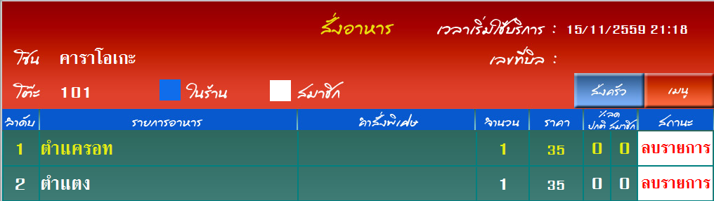

SysReq **Xref: [Order Restaurant -SRS]/4.1.1/pg.39**

**5.1.2 หน้าจอการแก้ไขรายการอาหารจากโต๊ะลูกค้า (Usecase:UC020)**

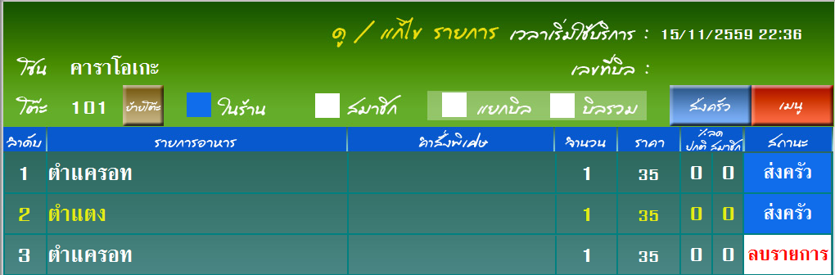

**SysReq Xref: [Order Restaurant -SRS]/4.1.2/pg.40-40**

นาย ทศพล เหมนะ 5730213032 SE

**5.1.3 หน้าจอการยกเลิกรายการอาหารจากโต๊ะลูกค้า (Usecase:UC030)**



SysReq **Xref: [Order Restaurant -SRS]/4.1.3/pg.41**

**5.1.4 หน้าจอการส่งรายการอาหารจากโต๊ะลูกค้าเข้าครัว (Usecase:UC040)**

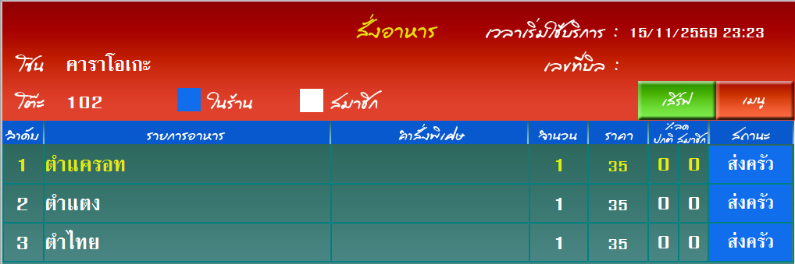

SysReq **Xref: [Order Restaurant -SRS]/4.1.4/pg.42**

นาย ทศพล เหมนะ 5730213032 SE

**5.2 หมวดการรับรายการอาหารจากบาร์น้า**

**5.2.1หน้าจอการเพิ่มรายการอาหารจากบาร์น้ำ (Usecase:UC110)**

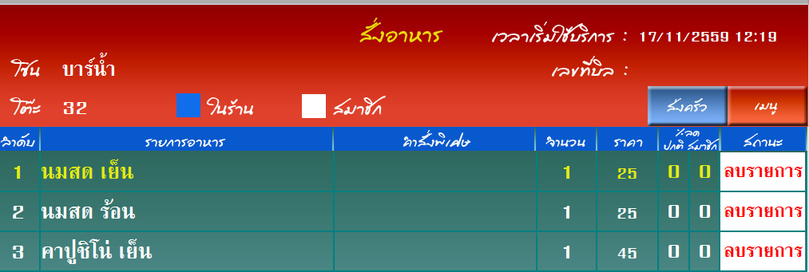

SysReq **Xref: [Order Restaurant -SRS]/4.2.1/pg.43**

**5.2.2 หน้าจอการแก้ไขรายการอาหารจากบาร์น้ำ (Usecase:UC120)**

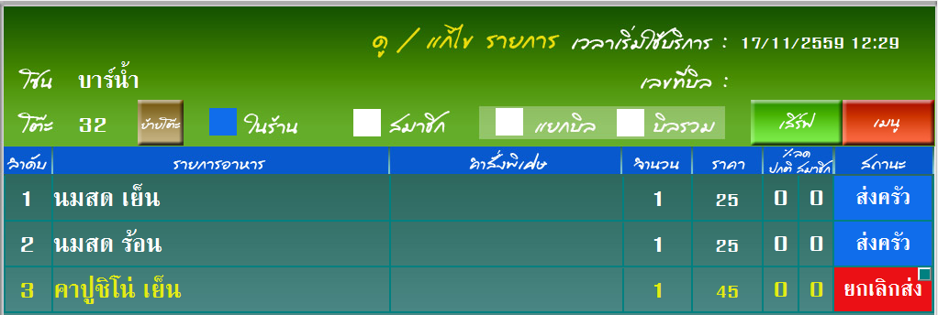

SysReq **Xref: [Order Restaurant -SRS]/4.2.2/pg.44**

นาย เจษฏา หอมขาว 5730213070 SE

**5.2.3 หน้าจอการลบรายการอาหารจากบาร์น้ำ (Usecase:UC130)**

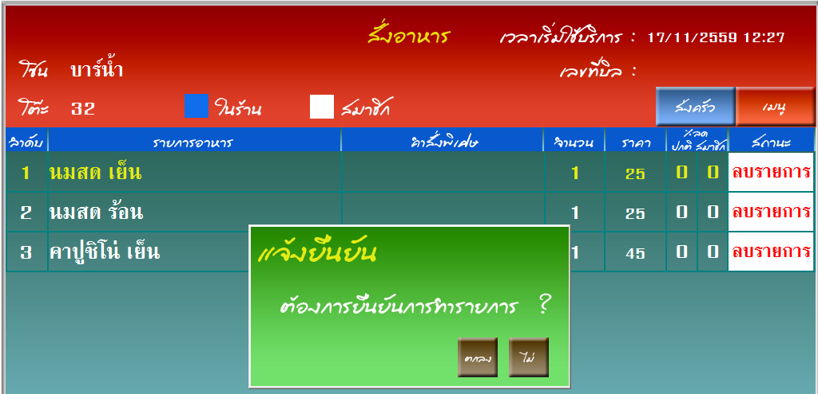

SysReq **Xref: [Order Restaurant -SRS]/4.2.3/pg.45-46**

**5.2.4 ส่งรายการอาหารจากบาร์น้ำ (Usecase:UC140)**



**SysReq Xref: [Order Restaurant -SRS]/4.2.4/pg.46**

นาย เจษฏา หอมขาว 5730213070 SE

**5.3 หมวดรับการการอาหารภายในห้องครัว**

**5.3.1 หน้าจอแสดงรายการอาหารภายในห้องครัว (Usecase:UC240)**

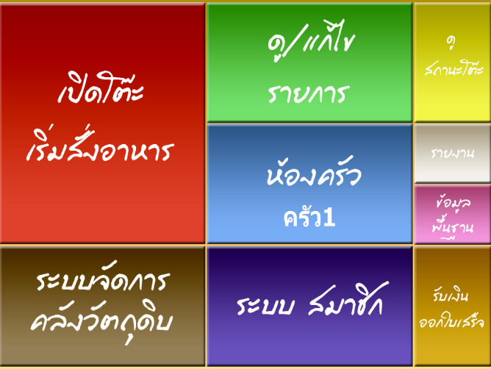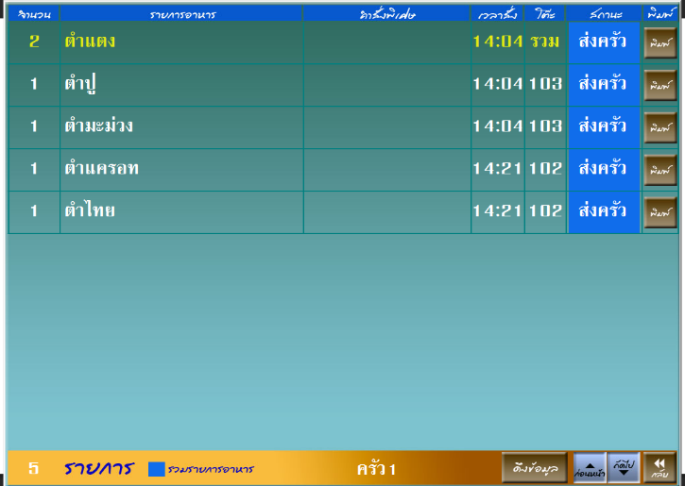

**SysReq Xref: [Order Restaurant -SRS]/4.3.1/pg.47**

**5.3.2 หน้าจอการแก้ไขรายการอาหารภายในห้องครัว (Usecase:UC220 )**



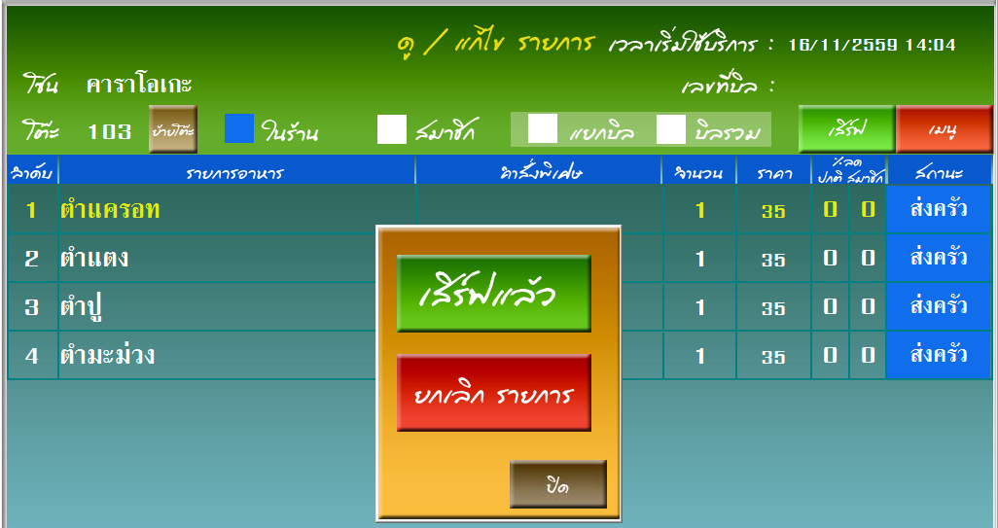

**SysReq Xref: [Order Restaurant -SRS]/4.3.2/pg.48**

นาย อุดม แนะแก้ว 57302130739 SE

**5.3.3 หน้าจอแสดงการยกเลิกรายการอาหารภายในห้องครัว (Usecase:UC230)**



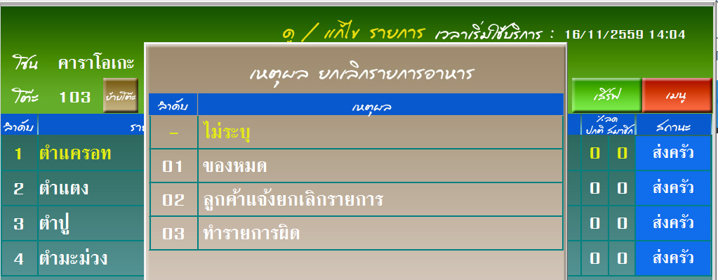

**SysReq Xref: [Order Restaurant -SRS]/4.3.3/pg.49**

**5.3.4 หน้าจอการส่งรายการอาหารให้กับพนักงานเพื่อทำการเสิร์ฟให้กับลูกค้า (Usecase:UC240)**

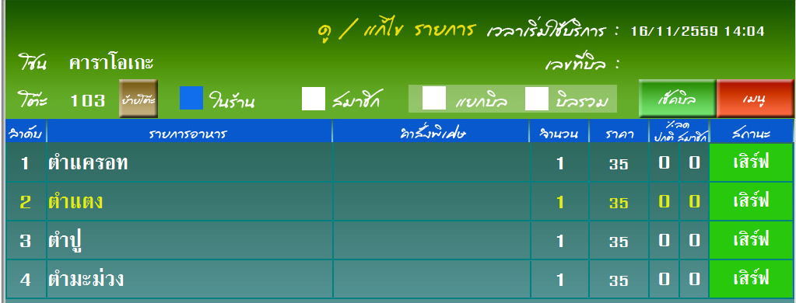

**SysReq Xref: [Order Restaurant -SRS]/4.3.4/pg.50**

นาย อุดม แนะแก้ว 57302130739 SE

**5.4 หมวดรับรายการหน้าเคาน์เตอร์**

**5.4.1 หน้าจอการแสดงการคำนวณเงินให้กับลูกค้า (Usecase:UC310)**

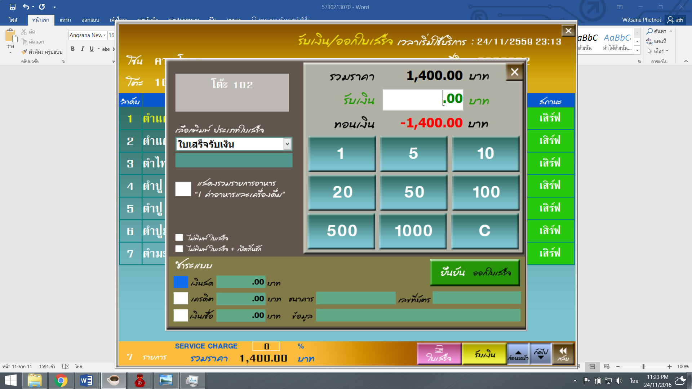

**SysReq Xref: [Order Restaurant -SRS]/4.4.1/pg.51**

**5.4.2 หน้าจอใบเสร็จของลูกค้า (Usecase: UC320)**

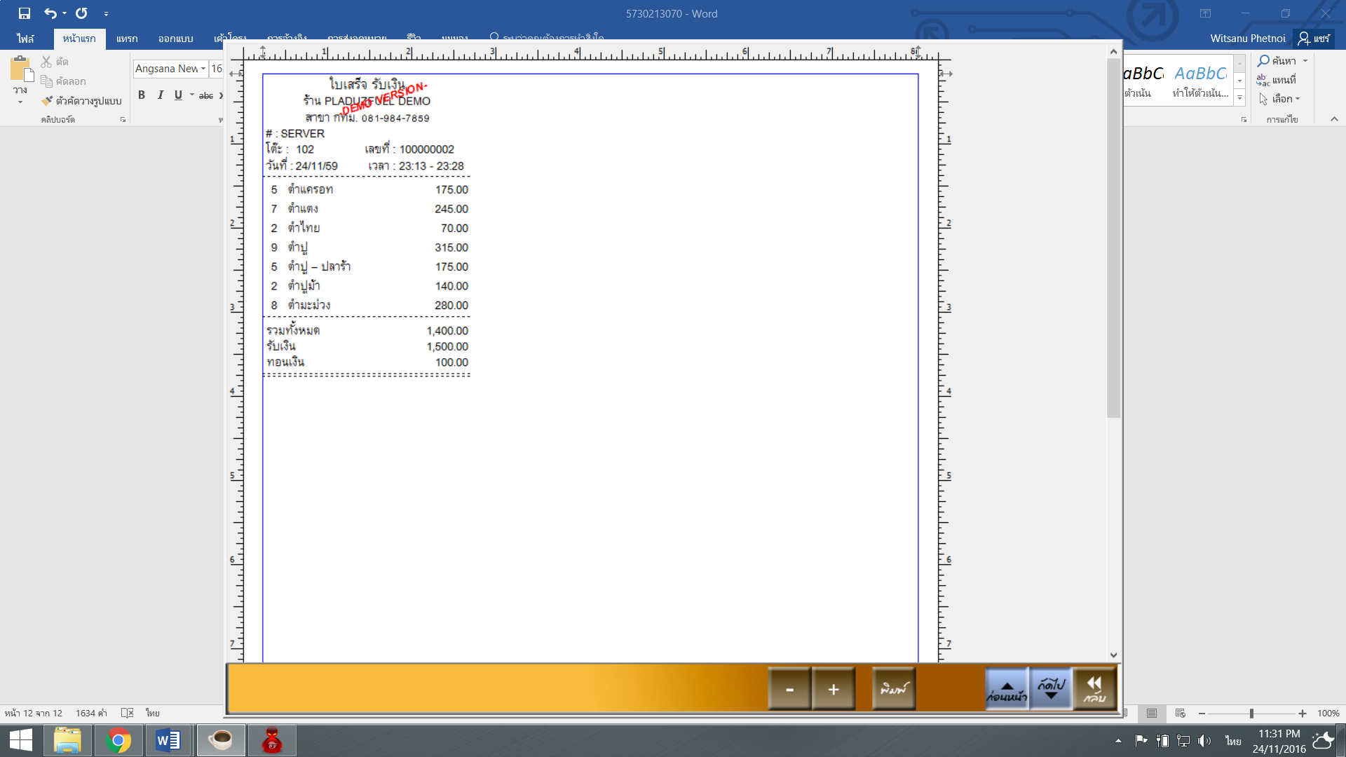

**SysReq Xref: [ Order Restaurant -SRS]/4.2.2/pg.52**

นาย วิษณุ เพชรน้อย 5730213071 SE

**5.4.3 หน้าจอการแสดงรูปแบบการชำระเงิน (Usecase:UC330)**

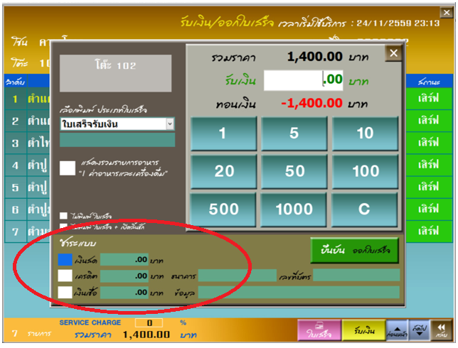

**SysReq Xref: [Order Restaurant -SRS]/4.4.3/pg.53**

**5.4.4 หน้าจอการแสดงการกำหนดส่วนลดให้กับลูกค้า (Usecase:UC340)**

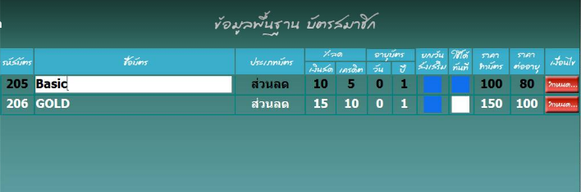

**SysReq Xref: [Order Restaurant -SRS]/4.4.4/pg.54**

นาย วิษณุ เพชรน้อย 5730213071 SE

**5.5 หมวดสมาชิก**

**5.5.1 หน้าจอสำหรับการเพิ่มบัตรสมาชิก (Usecase:UC410)**

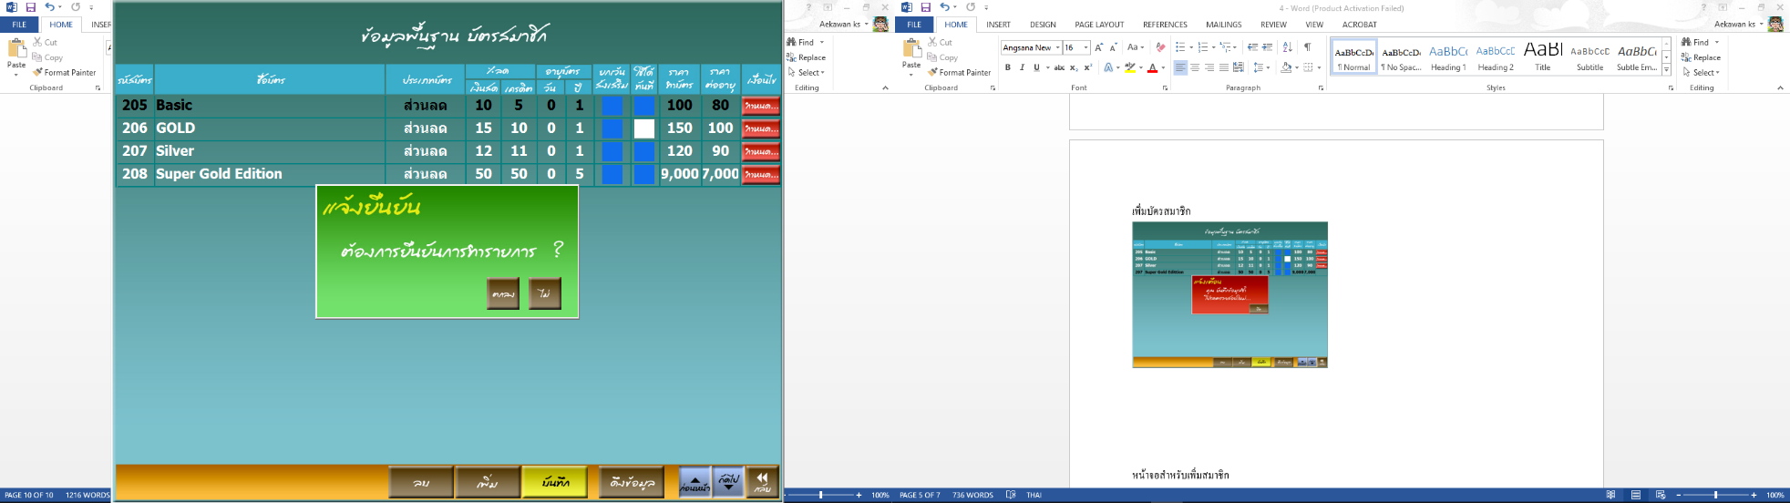

**SysReq Xref: [Order Restaurant -SRS]/4.5.1/pg.55**

**5.5.2 หน้าจอสำหรับเพิ่มสมาชิก (Usecase:UC420)**

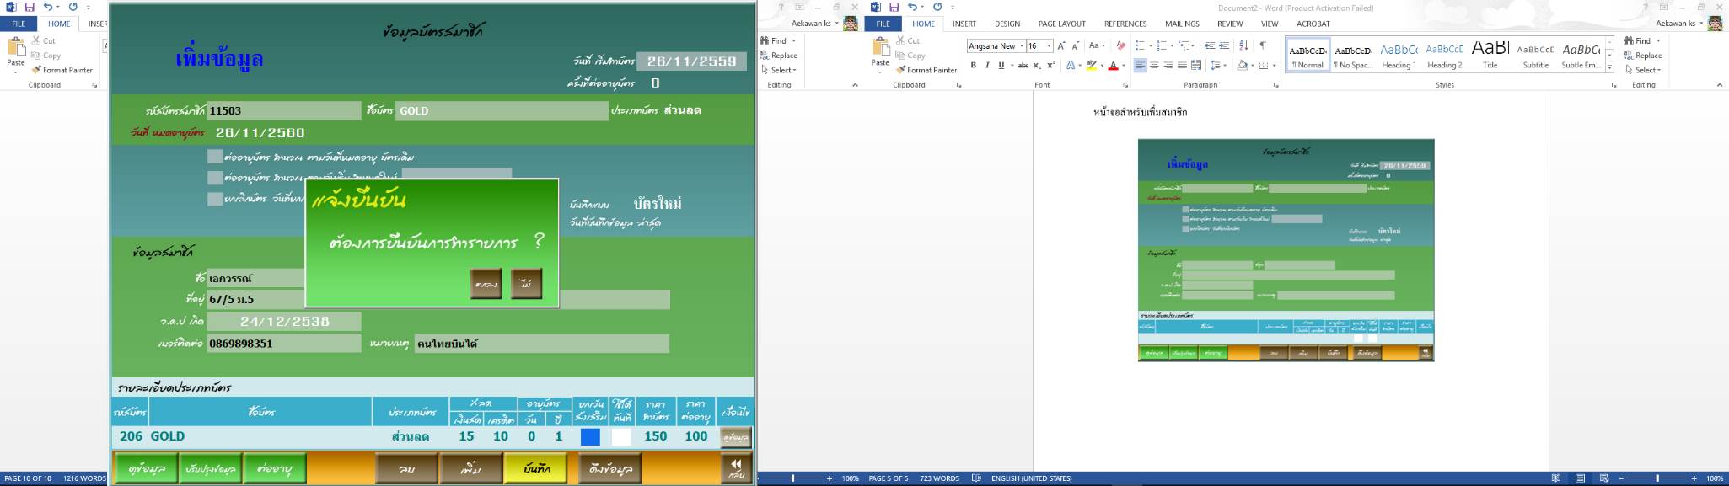

**SysReq Xref: [ Order Restaurant -SRS]/4.5.2/pg.56**

นายเอกวรรณ์ กลับสัน 5730213083 SE

**5.5.3 หน้าจอสำหรับแก้ไขข้อมูลสมาชิก (Usecase:UC430)**

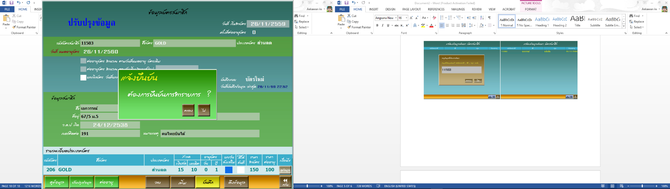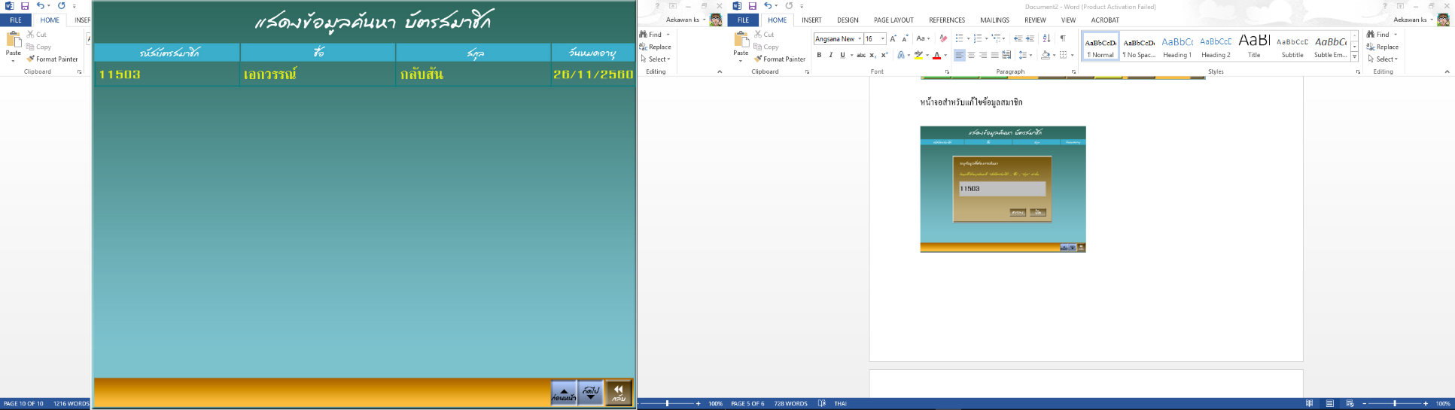

**SysReq Xref: [Order Restaurant -SRS]/4.5.3/pg.57**

**5.5.4 หน้าจอสำหรับลบข้อมูลสมาชิก (Usecase:UC440)**

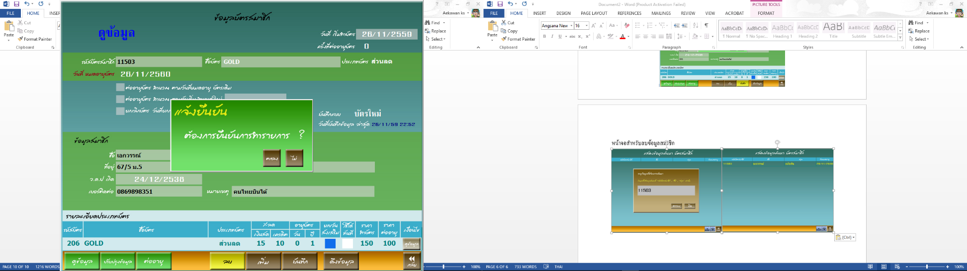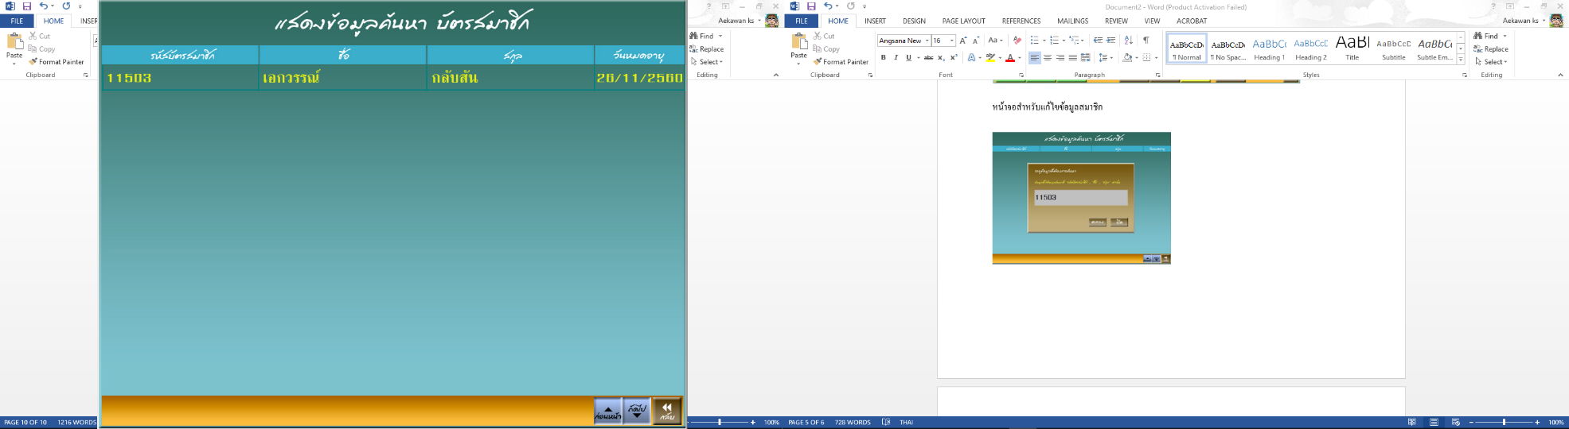

**SysReq Xref: [Order Restaurant -SRS]/4.5.4/pg.58**

นายเอกวรรณ์ กลับสัน 5730213083 SE

**5.6 หมวดข้อสรุปรายงานต่างๆ**

**5.6.1 หน้าจอแสดงสรุปยอดขายอาหารในแต่ละวัน (Usecase:UC510)**

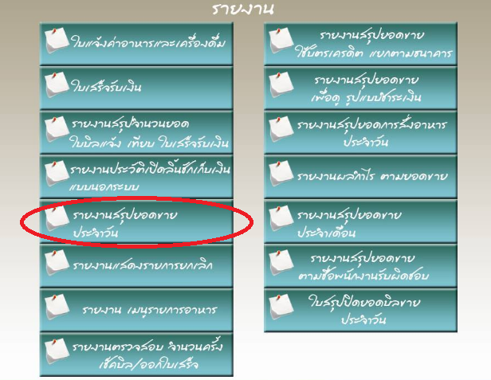

**SysReq Xref: [Order Restaurant -SRS]/4.6.1/pg.59**

**5.6.2 หน้าจอแสดงสรุปยอดเงินที่ได้ในแต่ละวัน (Usecase: UC520)**

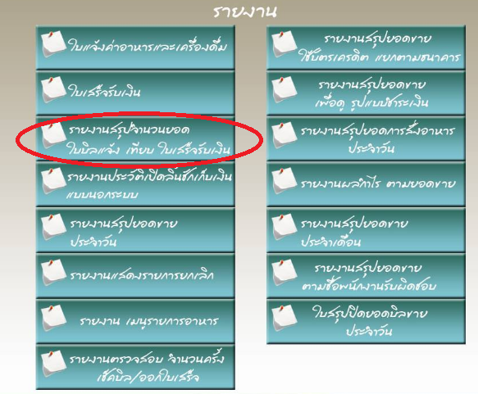

**SysReq Xref: [Order Restaurant -SRS]/4.6.2/pg.61**

นาย บุญฤทธิ์ บริพันธ์ 5730213084 SE

**5.6.3 หน้าจอแสดงสรุปยอดคงเหลือของสต็อกสินค้า (Usecase:UC530)**

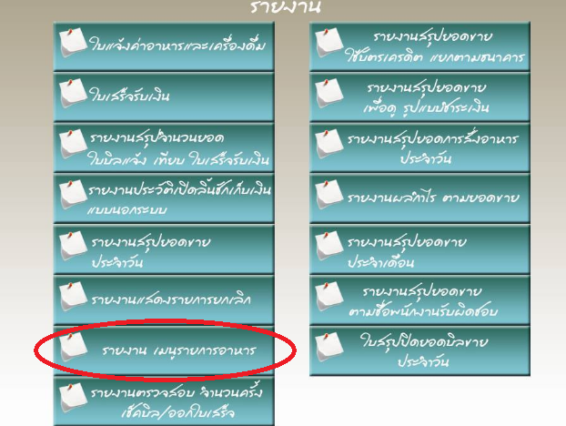

**SysReq Xref: [Order Restaurant -SRS]/4.6.3/pg.60**

**5.6.4 หน้าจอแสดงสรุปการสมัครสมาชิกของลูกค้าในแต่ละวัน (Usecase:UC540)**

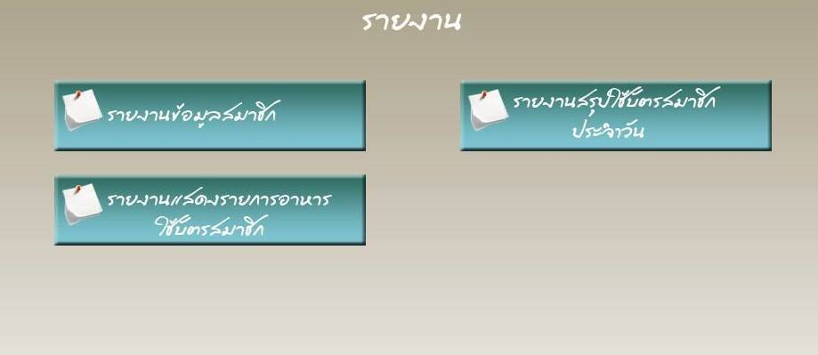

**SysReq Xref: [Order Restaurant -SRS]/4.6.4/pg.62**

นาย บุญฤทธิ์ บริพันธ์ 5730213084 SE

**6. Appendices**

6.1 คุณสมบัติทางด้านฮาร์ดแวร์ (Hardware Specification)

เครื่องคอมพิวเตอร์ 1 เครื่อง โดย

- ใช้ระบบปฏิบัติการ Window 8.1 Professional Edition

- Google Chrome 54.0.2840.99 เป็นโปรแกรมเบราเซอร์

- มีหน่วยความจําหลัก (RAM) ขนาด 4GB

- มีฮาร์ดดิสก (Harddisk) ขนาด 250 GB

6.2 คุณสมบัติทางด้านระบบจัดการฐานข้อมูล (Database Specification)

- ระบบจัดการฐานข้อมูลจะใช้ MYSQL (Open source)

**7. Index**

A

Appendices, 75

G

General Description, 7

S

System requirement specification, 39

U

User requirement definition, 9

User Interfaces, 63